Phần 2. YÊU CẦU VỀ KỸ THUẬT

Chương V. YÊU CẦU VỀ KỸ THUẬT
1. Giới thiệu chung về dự án/dự toán mua sắm, gói thầu:
- Tên gói thầu: Nâng cấp hệ thống thư điện tử;
- Tên dự toán mua sắm: Nâng cấp hệ thống thư điện tử;
- Nguồn vốn: Ngân sách tỉnh năm 2025, 2026;
- Hình thức lựa chọn nhà thầu: Chào hàng cạnh tranh trong nước (qua mạng);
- Phương thức lựa chọn nhà thầu: Một giai đoạn một túi hồ sơ;
- Thời gian tổ chức lựa chọn nhà thầu: 30 ngày;
- Thời gian bắt đầu tổ chức lựa chọn nhà thầu: Quý IV, năm 2025;
- Loại hợp đồng: Trọn gói;
- Thời gian thực hiện gói thầu: 30 ngày;
- Địa điểm thực hiện: tỉnh Đắk Lắk.
2. Mục tiêu:
- Việc nâng cấp hệ thống thư điện tử tỉnh Đắk Lắk nhằm giải quyết việc sáp nhập tỉnh Phú Yên với tỉnh Đắk Lắk thành tỉnh Đắk Lắk mới; kết thúc hoạt động 24 đơn vị hành chính cấp huyện và sáp nhập từ 286 đơn vị hành chính cấp xã của hai tỉnh thành 102 đơn vị hành chính cấp xã.
- Đảm bảo hệ thống thư điện tử công vụ có khả năng lưu trữ dữ liệu lớn hơn, cho phép gửi tập tin có dung lượng lớn hơn trên mỗi lần gửi, nhận thư, tăng khả năng tìm kiếm thư điện tử trên tập dữ liệu lớn.
- Đảm bảo duy trì hệ thống thư điện tử hoạt động thường xuyên, liên tục, ổn định, chất lượng tốt, hệ thống bảo mật đảm bảo an toàn thông tin cho hệ thống thư điện tử và hệ thống mạng.
- Tăng khả năng quản lý dung lượng lưu trữ cho phép đến từng người dùng. Hệ thống sẽ cung cấp cho từng người dùng một dung lượng lưu trữ riêng và giới hạn cho phép, để người dùng có thể quản lý và sử dụng tài nguyên lưu trữ một cách hiệu quả hơn.
- Nâng cấp các tính năng phần mềm đảm bảo hệ thống được tối ưu về hiệu suất, nâng cao năng lực xử lý, vận hành và thuận tiện cho người sử dụng.
- Tăng cường tính khả dụng của hệ thống, đảm bảo người dùng có thể truy cập vào hệ thống thư điện tử mọi lúc mọi nơi và trên nhiều thiết bị khác nhau. Cải thiện khả năng kết nối và tích hợp với các ứng dụng và hệ thống khác trong tỉnh, giúp người dùng trao đổi thông tin và thực hiện công việc một cách hiệu quả hơn.
- Đồng bộ dữ liệu của các đơn vị đường sáp nhập, hệ thống thư điện tử được hoạt động hiệu quả. Bảo đảm an toàn thông tin, phòng chống thư rác.
3. Quy mô: Nâng cấp thư điện tử phục vụ chính quyền địa phương 2 cấp gồm:
+ Tối ưu lưu trữ Webmail.
+ Nâng cấp các chức năng của Webmail cho người dùng cuối: 6 chức năng.
+ Quản trị thư điện tử: 54 chức năng.
+ Tăng cường bảo mật cho hệ thống (Tăng khả năng chống thư rác cho hệ thống email): Áp dụng chặn spam thư rác trong danh sách thống kê: 01 chức năng.
3. Yêu cầu kỹ thuật của gói thầu:
3.1. Yêu cầu chung:
Khi nâng cấp hệ thống thư điện tử phải bảo đảm sự kế thừa của hệ thống hiện có, nâng cấp cái thiệu hiệu năng và mở rộng mô hình triển khai 2 cấp và sáp nhập của hai tỉnh theo chỉ đạo của Nghị quyết, quyết định của Trung Ương và địa phương về sáp nhập.
Trong quá trình nâng cấp Hệ thống phải tuân thủ các nguyên tắc theo Khung kiến trúc Chính phủ số Việt Nam, phiên bản 4.0 tại Quyết định số 292/QĐ-BKHCN ngày 25/3/2025 ban hành Khung kiến trúc Chính phủ số Việt Nam, phiên bản 4.0 và Khung kiến trúc chính quyền điện tử tỉnh Đắk Lắk tại Quyết định số 3962/QĐ-UBND ngày 31/12/2019 của UBND tỉnh Đắk Lắk về việc ban hành Kiến trúc Chính quyền điện tử tỉnh Đắk Lắk, phiên bản 2.0; Quyết định số 2847/QĐ-UBND ngày 19/12/2022 của UBND tỉnh Đắk Lắk V/v cập nhật Kiến trúc Chính quyền điện tử tỉnh Đắk Lắk phiên bản 2.0 năm 2022 và Kế hoạch triển khai, duy trì năm 2023; Quyết định số 2434/QĐ-UBND ngày 16/11/2023 của UBND tỉnh về việc cập nhật Kiến trúc Chính quyền điện tử tỉnh Đắk Lắk phiên bản 2.0 năm 2023 và Kế hoạch triển khai, duy trì năm 2024; Quyết định số 3070/QĐ-UBND ngày 05/12/2024 về việc cập nhật Kiến trúc Chính quyền điện tử tỉnh Đắk Lắk phiên bản 2.0 năm 2024 và Kế hoạch triển khai năm 2025.
- Phù hợp với Khung kiến Chính phủ số Việt Nam và các văn bản hướng dẫn liên quan;
- Phù hợp với định hướng, mục tiêu triển khai ứng dụng CNTT, phát triển Chính phủ điện tử của Quốc gia, của tỉnh Đắk Lắk;
- Phù hợp với chiến lược, mục tiêu phát triển kinh tế - xã hội của Việt Nam, của tỉnh Đắk Lắk;
- Bảo đảm việc đầu tư triển khai Chính phủ điện tử hiệu quả;
- Phù hợp với quy trình nghiệp vụ; thúc đẩy cải cách quy trình nghiệp vụ, hướng đến đơn giản hóa, chuẩn hóa;
- Ưu tiên phát triển các dịch vụ, ứng dụng, nền tảng chung;
- Áp dụng hiệu quả các công nghệ số mới; khai thác sử dụng hiệu quả công nghệ điện toán đám mây theo lộ trình phù hợp;
- Triển khai các giải pháp bảo mật, an toàn, an ninh thông tin ở mọi thành phần Kiến trúc Chính phủ điện tử theo nhu cầu và lộ trình phù hợp;
- Tuân thủ các quy chuẩn, tiêu chuẩn, quy định kỹ thuật về ứng dụng CNTT, phát triển Chính phủ điện tử của quốc gia, chuyên ngành.
- Áp dụng tiêu chuẩn mở trong trao đổi thông tin, dữ liệu;
- Phải tài liệu hóa cấu trúc thông điệp trao đổi.
- Tăng cường tính liên thông về thông tin, dữ liệu trong đổi giữa các hệ thống thông tin.
- Bảo đảm tính đồng bộ, thống nhất và liên thông giữa các hệ thống thông tin, kết nối với các hệ thống thông tin Quốc gia.
- Nâng cấp, bổ sung các tính năng hệ thống thư điện tử công vụ đáp ứng các nhu cầu sử dụng thực tế của người dùng và hỗ trợ các thao tác thực hiện được thuận tiện hơn, cụ thể:
+ Quản trị hệ thống:
- Hệ quản trị mail được tách biệt riêng.
- Phân cấp rõ ràng tài khoản theo 3 cấp độ chính: admin, admin đơn vị, người dùng. Bổ sung tính năng log ghi lại tất cả hoạt động của các tài khoản.
- Báo cáo thống kê: cho phép xuất báo cáo định dạng file excel linh hoạt tùy theo tháng, quý, năm hoặc theo khoảng thời gian, người dùng, nhóm người dùng.
+ Webmail:
- Điều chỉnh Trình soạn thảo và một số tính năng trên webmail.
+ Bảo mật hệ thống mail:
- Cập nhật phiên bản mới hoặc tiệm cận (bản được nhà phát hành đánh giá đạt chuẩn không có lỗ hổng trong thời điểm triển khai) các dịch vụ, hệ điều hành chạy trên các server mail.
- Đảm bảo các tiêu chuẩn quốc tế khi gửi nhận mail trong môi trường internet mà các website về mail đánh giá.
- Hệ thống thư điện tử của tỉnh được nâng cấp phải đảm bảo hiệu suất của hệ thống được tối ưu, nâng cao tính ổn định của hệ thống, tăng khả năng bảo mật và dễ dàng mở rộng về sau.

- Đáp ứng các yêu cầu về giải pháp kỹ thuật, công nghệ được lựa chọn triển khai cụ thể như sau:
TT | Giải pháp kỹ thuật, công nghệ | Lựa chọn | Yêu cầu | Ghi chú
1 | Ngôn ngữ lập trình | Java | Phiên bản 11 trở lên | Mã nguồn mở - sử dụng miễn phí; được cộng đồng hỗ trợ mạnh, hỗ trợ trên nhiều hệ điều hành mã nguồn mở; phù hợp với giải pháp kỹ thuật, công nghệ đã triển khai.
2 | Hệ quản trị CSDL | MongoDB | Phiên bản 6.0 trở lên
3 | Hệ điều hành máy chủ | Ubuntu Server | Phiên bản 22.04 trở lên | Mã nguồn mở - sử dụng miễn phí; tính bảo mật cao và được cộng đồng hỗ trợ mạnh; phù hợp hiện trạng hạ tầng Trung tâm THDL tỉnh và máy chủ triển khai.
4 | Hệ thống quản lý dịch vụ | James Mail | Phiên bản 3.8.0 trở lên | Mã nguồn mở - sử dụng miễn phí, đáng tin cậy, bảo mật và tiết kiệm chi phí, được xây dựng trên nền tảng Java; dễ dàng triển khai và tích hợp vào các ứng dụng khác.
- Hệ thống thư điện tử sẽ sử dụng hệ thống xác thực người dùng tập trung đang sử dụng cho Hệ thống Quản lý văn bản và điều hành để xác thực người dùng nhằm đảm bảo tính đồng nhất trong cấu hình tài khoản hệ thống.
3.2. Yêu cầu kỹ thuật cần đáp ứng của phần mềm nội bộ
3.2.1. Tên phần mềm: Hệ thống thư điện tử.
3.2.2. Các quy trình nghiệp vụ cần được tin học hóa:
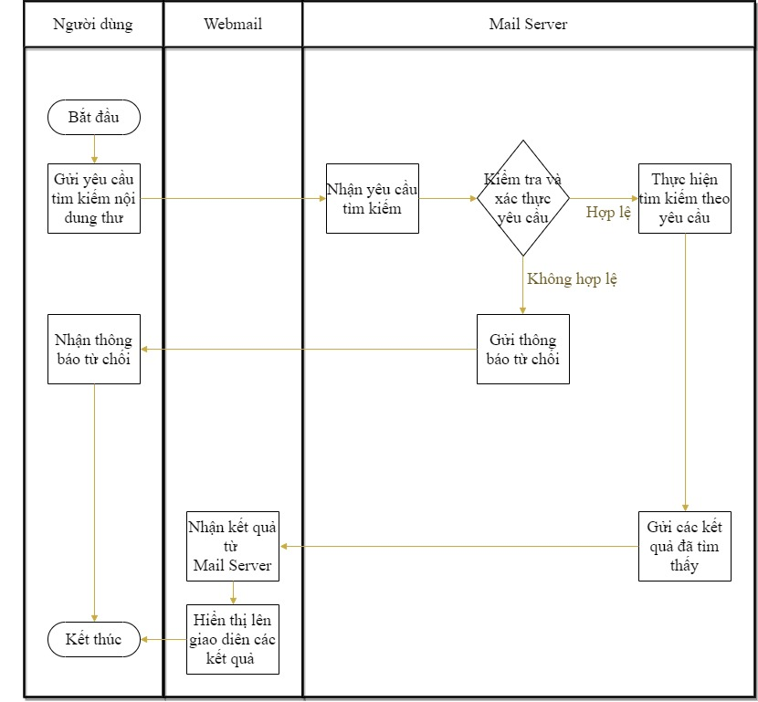
Quy trình tìm kiếm thư (chứa từ khóa tìm kiếm nằm trong nội dung thư điện tử):

Diễn giải:
Bước 1: Người dùng gửi yêu cầu tìm kiếm (chứa từ khóa nằm trong nội dung thư điện tử) đến hệ thống Mail Server.
Bước 2: Hệ thống Mail Server sẽ tiếp nhận nội dung yêu cầu tìm kiếm và thực hiện kiểm tra, xác thực.
+ Nếu hợp lệ, hệ thống Mail Server sẽ thực hiện các tìm kiếm theo nội dung yêu cầu tìm kiếm và gửi về Webmail (chuyển xuống Bước 3).
+ Nếu không hợp lệ, hệ thống Mail Server sẽ gửi thông báo từ chối đến người dùng.
Bước 3: Webmail sẽ nhận các kết quả từ hệ thống Mail Server và hiển thị lên giao diện các kết quả tìm kiếm.
Bước 4: Người dùng có thể xem các kết quả theo nội dung được yêu cầu tìm kiếm trên giao diện Webmail.
3.2.3. Yêu cầu về chức năng và thiết kế phần mềm
- Các đối tượng tham gia vào quy trình nghiệp vụ và mối liên hệ giữa chúng với nhau:
STT | Tên tác nhân | Phân loại tác nhân | Mô tả tác nhân
1 | Người dùng | Phức tạp (complex) | Người sử dụng phần mềm
2 | Quản trị hệ thống | Phức tạp (complex) | Đây là nhóm người có quyền cao nhất trong nhóm người sử dụng hệ thống. Nhóm người này có quyền can thiệp sâu vào hệ thống thông qua các chức năng mà phần mềm cho phép để thiết lập, cấu hình hệ thống; phân cấp quyền, nhóm quyền và cấp/quản lý tài khoản cho người dùng.
- Danh sách các yêu cầu chức năng:
TT | Mô tả yêu cầu | Phân loại | Ghi chú
A | Quản trị
I | Trang chủ
1 | Xem thông tin thống kê tại trang chủ hệ thống
 | Quản trị chọn xem trang chủ. Hệ thống trả về giao diện trang chủ cho người dùng | Dữ liệu đầu ra
 | Quản trị chọn mốc thời gian xem thống kê. Hệ thống kiểm tra và hiển thị kết quả thống kê top 10 đơn vị gửi nhận thư cao nhất hệ thống cho người dùng | Yêu cầu truy vấn
II | Quản lý đơn vị và tài khoản
II.1 | Quản lý đơn vị
2 | Tìm kiếm đơn vị sử dụng thư điện tử
 | Quản trị tìm kiếm đơn vị sử dụng thư điện tử theo trạng thái. Hệ thống trả về danh sách đơn vị sử dụng thư điện tử theo trạng thái tìm kiếm cho người dùng | Yêu cầu truy vấn
 | Quản trị tìm kiếm đơn vị sử dụng thư điện tử theo từ khóa. Hệ thống trả về danh sách đơn vị sử dụng thư điện tử theo từ khóa tìm kiếm cho người dùng | Yêu cầu truy vấn
3 | Tạo tổ chức sử dụng thư điện tử
 | Quản trị chọn tạo mới tổ chức sử dụng thư điện tử. Hệ thống hiển thị giao diện các trường thông tin tạo mới tổ chức cho người dùng | Dữ liệu đầu ra
 | Quản trị chọn tổ chức sử dụng thư điện tử. Hệ thống cập nhật các thông tin chung của tổ chức cho người dùng | Dữ liệu đầu vào
 | Quản trị cập nhật thông tin domain của tổ chức sử dụng thư điện tử. Hệ thống kiểm tra và phản hồi trạng thái hợp lệ/không hợp lệ cho tên miền cấu hình sử dụng của đơn vị | Dữ liệu đầu vào
 | Quản trị chọn chính sách sử dụng thư điện tử cho đơn vị. Hệ thống lưu tạm chính sách sử dụng được cấu hình lên giao diện người dùng | Dữ liệu đầu vào
 | Quản trị cập nhật các trường thông tin cho cấu hình tạo mới tổ chức sử dụng thư điện tử. Hệ thống kiểm tra các trường thông tin đã được cấu hình để hiển thị chức năng lưu tạo mới | Dữ liệu đầu vào
 | Quản trị lưu thông tin tạo mới tổ chức sử dụng thư điện tử. Hệ thống trả về trạng thái đã lưu thành công/thất bại cho người dùng | Yêu cầu truy vấn
4 | Cập nhật thông tin cho đơn vị sử dụng thư điện tử
 | Quản trị chọn xem thống kê chung tình hình sử dụng thư điện tử. Hệ thống hiển thị thông tin tình hình sử dụng thư điện tử của đơn vị cho người dùng | Dữ liệu đầu ra
 | Quản trị chỉnh sửa tổ chức sử dụng thư điện tử. Hệ thống trả về trạng thái đã lưu thành công/thất bại cho người dùng | Dữ liệu đầu vào
 | Quản trị kích hoạt sử dụng thư điện tử cho đơn vị. Hệ thống trả về trạng thái kích hoạt thành công/thất bại cho người dùng | Dữ liệu đầu vào
 | Quản trị ngừng kích hoạt sử dụng thư điện tử cho đơn vị. Hệ thống trả về trạng thái ngừng kích hoạt thành công/thất bại cho người dùng | Dữ liệu đầu vào
 | Quản trị chọn xóa tổ chức sử dụng thư điện tử. Hệ thống trả về trạng thái xóa thành công/thất bại cho người dùng | Yêu cầu truy vấn
5 | Xem danh sách tài khoản của từng đơn vị sử dụng thư điện tử
 | Quản trị ấn vào đơn vị. Hệ thống hiển thị giao diện xem danh sách tài khoản sử dụng của đơn vị cho người dùng | Dữ liệu đầu ra
 | Quản trị chọn xem danh sách tài khoản sử dụng thư điện tử của một đơn vị theo phân trang. Hệ thống trả về danh sách tài khoản sử dụng thư điện tử của một đơn vị theo phân trang cho người dùng | Yêu cầu truy vấn
6 | Tìm kiếm tài khoản thư điện tử của một đơn vị trên hệ thống
 | Quản trị tìm kiếm tài khoản thư điện tử của một đơn vị theo trạng thái. Hệ thống trả về danh sách tài khoản thư điện tử của một đơn vị theo trạng thái tìm kiếm cho người dùng | Yêu cầu truy vấn
 | Quản trị tìm kiếm tài khoản thư điện tử của một đơn vị theo từ khóa. Hệ thống trả về danh sách tài khoản thư điện tử của một đơn vị theo từ khóa tìm kiếm cho người dùng | Yêu cầu truy vấn
 | Quản trị tìm kiếm tài khoản thư điện tử của một đơn vị theo lần truy cập cuối. Hệ thống trả về danh sách tài khoản thư điện tử của một đơn vị theo lần truy cập cuối cho người dùng | Yêu cầu truy vấn
7 | Đồng bộ tài khoản thư điện tử cho đơn vị sử dụng
 | Quản trị chọn đồng bộ tài khoản thư điện tử của một đơn vị. Hệ thống trả về giao diện đồng bộ tài khoản thư điện tử của đơn vị cho người dùng | Dữ liệu đầu ra
 | Quản trị chọn chính sách sử dụng thư điện tử cho tài khoản của đơn vị. Hệ thống hiển thị thông tin của chính sách sử dụng cho người dùng | Dữ liệu đầu vào
 | Quản trị cập nhật các trường thông tin cho đồng bộ tài khoản thư điện tử của một đơn vị. Hệ thống kiểm tra các trường thông tin đã được cấu hình để hiển thị chức năng lưu tài khoản | Dữ liệu đầu vào
 | Quản trị lưu thông tin đồng bộ tài khoản thư điện tử của một đơn vị. Hệ thống trả về trạng thái đã lưu thành công/thất bại cho người dùng | Yêu cầu truy vấn
8 | Cập nhật thông tin cho tài khoản sử dụng thư điện tử
 | Quản trị chọn xem chi tiết tài khoản sử dụng thư điện tử của một đơn vị. Hệ thống hiển thị thông tin chi tiết sử dụng thư điện tử của tài khoản cho người dùng | Dữ liệu đầu ra
 | Quản trị chỉnh sửa tài khoản sử dụng thư điện tử. Hệ thống trả về trạng thái đã lưu thành công/thất bại cho người dùng | Dữ liệu đầu vào
 | Quản trị kích hoạt sử dụng thư điện tử cho tài khoản. Hệ thống trả về trạng thái kích hoạt thành công/thất bại cho người dùng | Yêu cầu truy vấn
 | Quản trị ngừng kích hoạt sử dụng thư điện tử cho tài khoản. Hệ thống trả về trạng thái ngừng kích hoạt thành công/thất bại cho người dùng | Yêu cầu truy vấn
 | Quản trị chọn xóa tài khoản sử dụng thư điện tử. Hệ thống trả về trạng thái xóa thành công/thất bại cho người dùng | Yêu cầu truy vấn
II.2 | Quản lý tài khoản
9 | Tìm kiếm tài khoản thư điện tử trên hệ thống
 | Quản trị tìm kiếm tài khoản thư điện tử theo trạng thái. Hệ thống trả về danh sách tài khoản thư điện tử theo trạng thái tìm kiếm cho người dùng | Yêu cầu truy vấn
 | Quản trị tìm kiếm tài khoản thư điện tử theo đơn vị. Hệ thống trả về danh sách tài khoản thư điện tử theo đơn vị tìm kiếm cho người dùng | Yêu cầu truy vấn
 | Quản trị tìm kiếm tài khoản thư điện tử theo từ khóa. Hệ thống trả về danh sách tài khoản thư điện tử theo từ khóa tìm kiếm cho người dùng | Yêu cầu truy vấn
 | Quản trị tìm kiếm tài khoản thư điện tử theo lần truy cập cuối. Hệ thống trả về danh sách tài khoản thư điện tử theo lần truy cập cuối tìm kiếm cho người dùng | Yêu cầu truy vấn
III | Báo cáo thống kê
III.1 | Thống kê tài khoản sử dụng thư điện tử ở các đơn vị trên hệ thống
10 | Xem thống kê số lượng tài khoản sử dụng thư điện tử các đơn vị trên hệ thống
 | Quản trị chọn xem thống kê số lượng tài khoản sử dụng thư điện tử các đơn vị. Hệ thống trả về trạng thái đang xử lý cho người dùng | Dữ liệu đầu vào
 | Quản trị tìm kiếm đơn vị cần xem số lượng tài khoản sử dụng thư điện tử. Hệ thống trả về kết quả đơn vị tìm kiếm cho người dùng | Yêu cầu truy vấn
 | Quản trị chọn xem số lượng tài khoản sử dụng thư điện tử các đơn vị theo phân trang. Hệ thống trả về danh sách số lượng tài khoản sử dụng thư điện tử các đơn vị theo phân trang cho người dùng | Yêu cầu truy vấn
11 | Thống kê lại tài khoản thư điện tử
 | Quản trị chọn thống kê lại tài khoản thư điện tử. Hệ thống trả về trạng thái đang xử lý và trả kết quả thống kê cho người dùng | Dữ liệu đầu vào
12 | In thống kê tài khoản thư điện tử
 | Quản trị chọn in thống kê tài khoản thư điện tử. Hệ thống trả về giao diện xem trước thông tin thống kê tài khoản sử dụng thư điện tử | Dữ liệu đầu vào
 | Quản trị thực hiện in thống kê. Hệ thống in thống kê tài khoản thư điện tử về thiết bị người dùng | Dữ liệu đầu ra
13 | Kết xuất thống kê tài khoản thư điện tử các đơn vị trên hệ thống
 | Quản trị chọn định dạng word cần kết xuất. Hệ thống kết xuất thống kê tài khoản thư điện tử các đơn vị ra file word về thiết bị người dùng | Yêu cầu truy vấn
 | Quản trị chọn định dạng Excel cần kết xuất. Hệ thống kết xuất thống kê tài khoản thư điện tử các đơn vị ra file Excel về thiết bị người dùng | Yêu cầu truy vấn
 | Quản trị chọn định dạng PDF cần kết xuất. Hệ thống kết xuất thống kê tài khoản thư điện tử các đơn vị ra file PDF về thiết bị người dùng | Yêu cầu truy vấn
14 | Xem thống kê tài khoản dạng biểu đồ
 | Quản trị chọn xem thống kê tài khoản dạng biểu đồ. Hệ thống hiển thị thống kê tài khoản dạng biểu đồ | Yêu cầu truy vấn
 | Quản trị chọn xem thống kê top 10 đơn vị có tài khoản cao nhất/thấp nhất trên biểu đồ. Hệ thống trả về kết quả thống kê top 10 đơn vị có tài khoản cao nhất/thấp nhất trên biểu đồ cho người dùng | Yêu cầu truy vấn
 | Quản trị rê chuột vào biểu đồ để xem thông tin chi tiết. Hệ thống trả về thông tin số lượng tài khoản của đơn vị cho người dùng | Dữ liệu đầu ra
15 | Xem thông tin chi tiết danh sách tài khoản sử dụng thư điện tử từng đơn vị trong báo cáo thống kê tài khoản
 | Quản trị chọn xem thông tin chi tiết danh sách tài khoản sử dụng thư điện tử của đơn vị. Hệ thống trả về danh sách tài khoản sử dụng thư điện tử của đơn vị cho người dùng | Yêu cầu truy vấn
 | Quản trị chọn tìm kiếm tài khoản sử dụng thư điện tử của đơn vị theo từ khóa. Hệ thống trả về danh sách tài khoản sử dụng thư điện tử của đơn vị theo từ khóa cho người dùng | Yêu cầu truy vấn
 | Quản trị chọn xem danh sách tài khoản sử dụng thư điện tử của đơn vị theo phân trang. Hệ thống trả về danh sách tài khoản sử dụng thư điện tử của đơn vị theo phân trang cho người dùng | Yêu cầu truy vấn
16 | Kết xuất thống kê tài khoản thư điện tử của một đơn vị trong thống kê báo cáo tài khoản
 | Quản trị chọn định dạng word cần kết xuất. Hệ thống kết xuất thống kê tài khoản thư điện tử của một đơn vị ra file word về thiết bị người dùng | Yêu cầu truy vấn
 | Quản trị chọn định dạng Excel cần kết xuất. Hệ thống kết xuất thống kê tài khoản thư điện tử của một đơn vị ra file Excel về thiết bị người dùng | Yêu cầu truy vấn
 | Quản trị chọn định dạng PDF cần kết xuất. Hệ thống kết xuất thống kê tài khoản thư điện tử của một đơn vị ra file PDF về thiết bị người dùng | Yêu cầu truy vấn
III.2 | Thống kê tình hình sử dụng thư điện tử
17 | Xem thống kê tình hình sử dụng thư điện tử trên hệ thống
 | Quản trị chọn xem thống kê tình hình sử dụng thư điện tử các đơn vị. Hệ thống trả về trạng thái đang xử lý cho người dùng | Dữ liệu đầu ra
 | Quản trị tìm kiếm đơn vị cần xem thống kê tình hình sử dụng thư điện tử. Hệ thống trả về kết quả đơn vị tìm kiếm cho người dùng | Yêu cầu truy vấn
 | Quản trị chọn xem thống kê tình hình sử dụng thư điện tử theo phân trang. Hệ thống trả về danh sách thống kê tình hình sử dụng thư điện tử theo phân trang cho người dùng | Dữ liệu đầu ra
18 | Thống kê lại tình hình sử dụng thư điện tử trên hệ thống
 | Quản trị chọn thống kê lại tình hình sử dụng thư điện tử. Hệ thống trả về trạng thái đang xử lý và trả kết quả thống kê cho người dùng | Dữ liệu đầu ra
19 | In thống kê tình hình sử dụng thư điện tử trên hệ thống
 | Quản trị chọn in thống kê tình hình sử dụng thư điện tử. Hệ thống trả về giao diện xem trước thông tin thống kê tình hình sử dụng thư điện tử | Yêu cầu truy vấn
 | Quản trị thực hiện in thống kê. Hệ thống in thống kê tình hình sử dụng thư điện tử về thiết bị người dùng | Dữ liệu đầu ra
20 | Kết xuất thống kê tình hình sử dụng thư điện tử các đơn vị trên hệ thống
 | Quản trị chọn định dạng word cần kết xuất. Hệ thống kết xuất thống kê tình hình sử dụng thư điện tử các đơn vị ra file word về thiết bị người dùng | Yêu cầu truy vấn
 | Quản trị chọn định dạng Excel cần kết xuất. Hệ thống kết xuất thống kê tình hình sử dụng thư điện tử các đơn vị ra file Excel về thiết bị người dùng | Yêu cầu truy vấn
 | Quản trị chọn định dạng PDF cần kết xuất. Hệ thống kết xuất thống kê tình hình sử dụng thư điện tử các đơn vị ra file PDF về thiết bị người dùng | Yêu cầu truy vấn
21 | Xem thống kê tình hình sử dụng thư điện tử dạng biểu đồ
 | Quản trị chọn xem thống kê tình hình sử dụng thư điện tử dạng biểu đồ. Hệ thống hiển thị thống kê tình hình sử dụng thư điện tử dạng biểu đồ | Dữ liệu đầu ra
 | Quản trị chọn xem thống kê top 10 đơn vị gửi nhận thư cao nhất/thấp nhất trên biểu đồ. Hệ thống trả về kết quả thống kê top 10 đơn vị gửi nhận thư cao nhất/thấp nhất trên biểu đồ cho người dùng | Yêu cầu truy vấn
22 | Xem thông tin chi tiết tình hình sử dụng thư điện tử của từng đơn vị trong báo cáo thống kê
 | Quản trị chọn xem thông tin chi tiết tình hình sử dụng thư điện tử của từng đơn vị. Hệ thống trả về danh sách chi tiết tình hình sử dụng thư điện tử của từng tài khoản cho người dùng | Dữ liệu đầu ra
 | Quản trị chọn xem danh sách chi tiết tình hình sử dụng thư điện tử của từng đơn vị theo trạng thái. Hệ thống trả về danh sách chi tiết tình hình sử dụng thư điện tử của từng đơn vị theo trạng thái cho người dùng | Yêu cầu truy vấn
 | Quản trị chọn tìm kiếm tài khoản sử dụng thư điện tử của đơn vị theo từ khóa. Hệ thống trả về danh sách chi tiết tình hình sử dụng thư điện tử của từng tài khoản cho người dùng | Yêu cầu truy vấn
 | Quản trị chọn xem danh sách chi tiết tình hình sử dụng thư điện tử của từng tài khoản theo phân trang. Hệ thống trả về danh sách chi tiết tình hình sử dụng thư điện tử của từng tài khoản theo phân trang cho người dùng | Yêu cầu truy vấn
23 | Kết xuất thống kê chi tiết tình hình sử dụng thư điện tử của một đơn vị trong thống kê báo cáo
 | Quản trị chọn định dạng word cần kết xuất. Hệ thống kết xuất chi tiết tình hình sử dụng thư điện tử của một đơn vị ra file word về thiết bị người dùng | Yêu cầu truy vấn
 | Quản trị chọn định dạng Excel cần kết xuất. Hệ thống kết xuất thống kê chi tiết tình hình sử dụng thư điện tử của một đơn vị ra file Excel về thiết bị người dùng | Yêu cầu truy vấn
 | Quản trị chọn định dạng PDF cần kết xuất. Hệ thống kết xuất thống kê chi tiết tình hình sử dụng thư điện tử của một đơn vị ra file PDF về thiết bị người dùng | Yêu cầu truy vấn
III.3 | Thống kê dung lượng sử dụng thư điện tử
24 | Xem thống kê dung lượng sử dụng thư điện tử của các đơn vị trên hệ thống
 | Quản trị chọn xem thống kê dung lượng sử dụng thư điện tử các đơn vị. Hệ thống trả về trạng thái đang xử lý cho người dùng | Dữ liệu đầu vào
 | Quản trị tìm kiếm đơn vị cần xem dung lượng sử dụng thư điện tử. Hệ thống trả về kết quả đơn vị tìm kiếm cho người dùng | Yêu cầu truy vấn
 | Quản trị chọn xem danh sách dung lượng sử dụng các đơn vị theo phân trang. Hệ thống trả về danh sách dung lượng sử dụng thư điện tử các đơn vị theo phân trang cho người dùng | Yêu cầu truy vấn
25 | Thống kê lại dung lượng sử dụng thư điện tử các đơn vị trên hệ thống
 | Quản trị chọn thống kê lại dung lượng sử dụng thư điện tử các đơn vị. Hệ thống trả về trạng thái đang xử lý và trả kết quả thống kê cho người dùng | Yêu cầu truy vấn
26 | Kết xuất thống kê dung lượng sử dụng thư điện tử các đơn vị trên hệ thống
 | Quản trị chọn định dạng word cần kết xuất. Hệ thống kết xuất thống kê dung lượng sử dụng thư điện tử các đơn vị ra file word về thiết bị người dùng | Yêu cầu truy vấn
 | Quản trị chọn định dạng Excel cần kết xuất. Hệ thống kết xuất thống kê dung lượng sử dụng thư điện tử các đơn vị ra file Excel về thiết bị người dùng | Yêu cầu truy vấn
 | Quản trị chọn định dạng PDF cần kết xuất. Hệ thống kết xuất thống kê dung lượng sử dụng thư điện tử các đơn vị ra file PDF về thiết bị người dùng | Yêu cầu truy vấn
27 | Xem thống kê dung lượng sử dụng thư điện tử dạng biểu đồ
 | Quản trị chọn xem thống kê dung lượng sử dụng thư điện tử dạng biểu đồ. Hệ thống hiển thị thống kê dung lượng sử dụng thư điện tử dạng biểu đồ | Dữ liệu đầu vào
 | Quản trị chọn xem thống kê top 10 đơn vị có dung lượng sử dụng cao nhất/thấp nhất trên biểu đồ. Hệ thống trả về kết quả thống kê top 10 đơn vị có dung lượng sử dụng cao nhất/thấp nhất trên biểu đồ cho người dùng | Yêu cầu truy vấn
28 | Xem thông tin chi tiết dung lượng sử dụng thư điện tử của từng đơn vị trong báo cáo thống kê
 | Quản trị chọn xem thông tin chi tiết dung lượng sử dụng thư điện tử của từng đơn vị. Hệ thống trả về danh sách chi tiết dung lượng sử dụng thư điện tử của từng tài khoản cho người dùng | Dữ liệu đầu vào
 | Quản trị chọn tìm kiếm tài khoản sử dụng thư điện tử của đơn vị theo từ khóa. Hệ thống trả về danh sách chi tiết dung lượng sử dụng thư điện tử của từng tài khoản cho người dùng | Yêu cầu truy vấn
 | Quản trị chọn xem danh sách chi tiết dung lượng sử dụng thư điện tử của từng tài khoản theo phân trang. Hệ thống trả về danh sách chi tiết dung lượng sử dụng thư điện tử của từng tài khoản theo phân trang cho người dùng | Yêu cầu truy vấn
29 | Thống kê lại dung lượng sử dụng thư điện tử của từng đơn vị trên hệ thống
 | Quản trị chọn thống kê lại dung lượng sử dụng thư điện tử của từng đơn vị. Hệ thống trả về trạng thái đang xử lý và trả kết quả thống kê cho người dùng | Yêu cầu truy vấn
30 | Kết xuất thống kê chi tiết dung lượng sử dụng thư điện tử của một đơn vị trong thống kê báo cáo
 | Quản trị chọn định dạng word cần kết xuất. Hệ thống kết xuất chi tiết dung lượng sử dụng thư điện tử ra file word về thiết bị người dùng | Yêu cầu truy vấn
 | Quản trị chọn định dạng Excel cần kết xuất. Hệ thống kết xuất thống kê chi tiết dung lượng sử dụng thư điện tử ra file Excel về thiết bị người dùng | Yêu cầu truy vấn
 | Quản trị chọn định dạng PDF cần kết xuất. Hệ thống kết xuất thống kê chi tiết dung lượng sử dụng thư điện tử của một đơn vị ra file PDF về thiết bị người dùng | Yêu cầu truy vấn
III.4 | Thống kê thư rác trên hệ thống
31 | Xem danh sách thư rác trên hệ thống
 | Quản trị chọn xem danh sách thư rác trên hệ thống. Hệ thống hiển thị danh sách thư rác trên hệ thống cho người dùng | Dữ liệu đầu vào
 | Quản trị ấn xem nội dung chi tiết của thư rác trên hệ thống. Hệ thống trả về giao diện xem chi tiết thư rác cho người dùng | Yêu cầu truy vấn
 | Quản trị chọn xem danh sách thư rác theo phân trang. Hệ thống trả về danh sách thư rác theo phân trang cho người dùng | Yêu cầu truy vấn
32 | Tìm kiếm thư rác trên hệ thống
 | Quản trị chọn loại thư rác tìm kiếm. Hệ thống hiển thị trạng thái đang xử lý và cập nhật kết quả tìm kiếm lên giao diện cho người dùng | Dữ liệu đầu vào
 | Quản trị tìm kiếm thư rác theo các tiêu chí (tìm kiếm nâng cao). Hệ thống trả kết quả danh sách thư rác được tìm kiếm theo các tiêu chí đã chọn cho người dùng | Yêu cầu truy vấn
 | Quản trị tìm kiếm thư rác theo từ khóa. Hệ thống trả về kết quả danh sách thư rác được tìm kiếm theo từ khóa cho người dùng | Yêu cầu truy vấn
33 | Xóa thư rác trong danh sách thống kê
 | Quản trị chọn xóa thư rác trong danh sách thống kê. Hệ thống hiển thị bảng xác nhận xóa thư rác cho người dùng | Dữ liệu đầu vào
 | Quản trị xác nhận xóa thư rác. Hệ thống trả về trạng thái xóa thành công/thất bại cho người dùng | Yêu cầu truy vấn
34 | Xóa tất cả thư rác trong danh sách thống kê
 | Quản trị chọn xóa tất cả thư rác trong danh sách thống kê. Hệ thống hiển thị bảng xác nhận xóa tất cả thư rác cho người dùng | Dữ liệu đầu vào
 | Quản trị ấn xác nhận xóa tất cả thư rác. Hệ thống trả về trạng thái xóa thành công/thất bại cho người dùng | Yêu cầu truy vấn
35 | Áp dụng chặn spam thư rác trong danh sách thống kê
 | Quản trị chọn áp dụng chặn spam thư rác trong danh sách thống kê. Hệ thống trả về bảng xác nhận áp dụng chặn spam thư rác cho người dùng | Dữ liệu đầu vào
 | Quản trị ấn xác nhận áp dụng chặn spam thư rác. Hệ thống trả về trạng thái áp dụng thành công/thất bại cho người dùng | Yêu cầu truy vấn
III.5 | Thống kê lịch sử thao tác trên hệ thống thư điện tử
36 | Thống kê lịch sử thao tác trên hệ thống thư điện tử theo các tiêu chí
 | Quản trị chọn thống kê lịch sử thao tác. Hệ thống hiển thị danh sách lịch sử thao tác trên hệ thống cho người dùng | Dữ liệu đầu ra
 | Quản trị chọn thống kê lịch sử thao tác thư điện tử theo các tiêu chí. Hệ thống trả về kết quả thống kê lịch sử thao tác theo các tiêu chí cho người dùng | Yêu cầu truy vấn
 | Quản trị ấn xem nội dung chi tiết của một lịch sử thao tác. Hệ thống trả về giao diện xem chi tiết lịch sử thao tác cho người dùng | Yêu cầu truy vấn
 | Quản trị chọn xem danh sách lịch sử thao tác theo phân trang. Hệ thống trả về danh sách lịch sử thao tác theo phân trang cho người dùng | Yêu cầu truy vấn
IV | Cấu hình hệ thống
IV.1 | Cấu hình chính sách sử dụng thư trên hệ thống
37 | Xem, tìm kiếm chính sách sử dụng thư điện tử
 | Quản trị tìm kiếm chính sách sử dụng thư điện tử theo từ khóa. Hệ thống hiển thị kết quả tìm kiếm chính sách sử dụng thư điện tử theo từ khóa cho người dùng | Yêu cầu truy vấn
 | Quản trị chọn xem danh sách chính sách sử dụng thư điện tử theo phân trang. Hệ thống trả về danh sách chính sách sử dụng thư điện tử theo phân trang cho người dùng | Yêu cầu truy vấn
38 | Thêm mới chính sách sử dụng thư điện tử trên hệ thống
 | Quản trị chọn thêm mới chính sách sử dụng thư điện tử trên hệ thống. Hệ thống hiển thị giao diện cấu hình các trường thông tin cho chính sách sử dụng thư điện tử | Dữ liệu đầu vào
 | Quản trị cập nhật các trường thông tin cho cấu hình chính sách sử dụng thư điện tử. Hệ thống kiểm tra các trường thông tin đã được cấu hình để hiển thị chức năng lưu chính sách | Dữ liệu đầu vào
 | Quản trị lưu thông tin cấu hình chính sách sử dụng thư điện tử trên hệ thống. Hệ thống trả về trạng thái đã lưu thành công/thất bại cho người dùng | Yêu cầu truy vấn
39 | Chỉnh sửa chính sách sử dụng thư điện tử trên hệ thống
 | Quản trị chọn chỉnh sửa cấu hình chính sách sử dụng thư điện tử trên hệ thống. Hệ thống hiển thị giao diện chỉnh sửa cấu hình chính sách sử dụng thư điện tử cho người dùng | Dữ liệu đầu vào
 | Quản trị lưu thông tin chỉnh sửa cấu hình chính sách sử dụng thư điện tử trên hệ thống. Hệ thống trả về trạng thái đã lưu thành công/thất bại cho người dùng | Yêu cầu truy vấn
40 | Xóa chính sách sử dụng thư điện tử trong danh sách
 | Quản trị chọn xóa chính sách sử dụng thư điện tử. Hệ thống hiển thị bảng xác nhận xóa chính sách sử dụng thư điện tử cho người dùng | Dữ liệu đầu vào
 | Quản trị xác nhận xóa chính sách sử dụng thư điện tử. Hệ thống trả về trạng thái xóa thành công/thất bại cho người dùng | Yêu cầu truy vấn
41 | Xóa tất cả chính sách sử dụng thư điện tử trên hệ thống
 | Quản trị chọn xóa tất cả chính sách sử dụng thư điện tử. Hệ thống hiển thị bảng xác nhận xóa tất cả chính sách sử dụng thư điện tử cho người dùng | Dữ liệu đầu vào
 | Quản trị xác nhận xóa tất cả chính sách sử dụng thư điện tử. Hệ thống trả về trạng thái xóa thành công/thất bại cho người dùng | Yêu cầu truy vấn
IV.2 | Cấu hình chặn nhận thư trên hệ thống
42 | Xem, tìm kiếm cấu hình chặn nhận thư
 | Quản trị tìm kiếm cấu hình chặn nhận thư theo từ khóa. Hệ thống hiển thị kết quả tìm kiếm cấu hình chặn nhận thư theo từ khóa cho người dùng | Yêu cầu truy vấn
 | Quản trị chọn xem danh sách cấu hình chặn nhận thư theo phân trang. Hệ thống trả về danh sách cấu hình chặn nhận thư theo phân trang cho người dùng | Yêu cầu truy vấn
43 | Thêm mới cấu hình chặn nhận thư trên hệ thống
 | Quản trị chọn thêm mới cấu hình chặn nhận thư trên hệ thống. Hệ thống hiển thị giao diện thêm mới cấu hình chặn nhận thư cho người dùng | Dữ liệu đầu vào
 | Quản trị cập nhật các trường thông tin cho cấu hình chặn nhận thư trên hệ thống. Hệ thống kiểm tra các trường thông tin đã được cấu hình để hiển thị chức năng lưu chính sách | Dữ liệu đầu vào
 | Quản trị lưu thông tin cấu hình chặn nhận thư trên hệ thống. Hệ thống trả về trạng thái đã lưu thành công/thất bại cho người dùng | Yêu cầu truy vấn
44 | Chỉnh sửa cấu hình chặn nhận thư trên hệ thống
 | Quản trị chỉnh sửa cấu hình chặn nhận thư trên hệ thống. Hệ thống hiển thị giao diện cấu hình chỉnh sửa chặn nhận thư cho người dùng | Dữ liệu đầu vào
 | Quản trị lưu thông tin chỉnh sửa cấu hình chặn nhận thư trên hệ thống. Hệ thống trả về trạng thái lưu chỉnh sửa thành công/thất bại cho người dùng | Yêu cầu truy vấn
45 | Xóa cấu hình chặn nhận thư trên hệ thống
 | Quản trị chọn xóa cấu hình chặn nhận thư. Hệ thống hiển thị bảng xác nhận xóa cấu hình chặn nhận thư cho người dùng | Dữ liệu đầu vào
 | Quản trị ấn xác nhận xóa cấu hình chặn nhận thư. Hệ thống trả về trạng thái xóa thành công/thất bại cho người dùng | Yêu cầu truy vấn
46 | Xóa tất cả cấu hình chặn nhận thư trên hệ thống
 | Quản trị chọn xóa tất cả cấu hình chặn nhận thư. Hệ thống hiển thị bảng xác nhận xóa tất cả cấu hình chặn nhận thư cho người dùng | Dữ liệu đầu vào
 | Quản trị xác nhận xóa tất cả cấu hình chặn nhận thư. Hệ thống trả về trạng thái xóa tất cả thành công/thất bại cho người dùng | Yêu cầu truy vấn
IV.3 | Các cấu hình bổ sung cho hệ thống
47 | Tìm kiếm cấu hình bổ sung theo từ khóa
 | Quản trị tìm kiếm cấu hình bổ sung theo từ khóa. Hệ thống hiển thị kết quả tìm kiếm cấu hình bổ sung theo từ khóa cho người dùng | Yêu cầu truy vấn
 | Quản trị chọn xem danh sách cấu hình chặn nhận thư theo phân trang. Hệ thống trả về danh sách cấu hình chặn nhận thư theo phân trang cho người dùng | Yêu cầu truy vấn
48 | Cấu hình số lượng email trả về trên 1 trang
 | Quản trị chọn cấu hình số lượng email trả về trên 1 trang. Hệ thống hiển thị giao diện cấu hình số lượng email trả về trên 1 trang cho người dùng | Dữ liệu đầu vào
 | Quản trị xác nhận lưu cấu hình số lượng email trả về trên 1 trang. Hệ thống trả về trạng thái đã lưu thành công/thất bại cho người dùng | Yêu cầu truy vấn
49 | Cấu hình danh sách các loại tập tin được phép upload
 | Quản trị chọn cấu hình danh sách các loại tập tin được phép upload. Hệ thống hiển thị giao diện cấu hình danh sách các loại tập tin được phép upload cho người dùng | Dữ liệu đầu vào
 | Quản trị xác nhận lưu cấu hình danh sách các loại tập tin được phép upload. Hệ thống trả về trạng thái đã lưu thành công/thất bại cho người dùng | Yêu cầu truy vấn
50 | Cấu hình số lượng email bên ngoài tối đa cho mỗi nhóm
 | Quản trị chọn cấu hình số lượng email bên ngoài tối đa cho mỗi nhóm. Hệ thống hiển thị giao diện cấu hình số lượng email bên ngoài tối đa cho mỗi nhóm | Dữ liệu đầu vào
 | Quản trị xác nhận lưu cấu hình số lượng email bên ngoài tối đa cho mỗi nhóm. Hệ thống trả về trạng thái đã lưu thành công/thất bại cho người dùng | Yêu cầu truy vấn
51 | Cấu hình sử dụng phân trang khi lấy danh sách email
 | Quản trị chọn cấu hình sử dụng phân trang khi lấy danh sách email. Hệ thống hiển thị giao diện cấu hình sử dụng phân trang khi lấy danh sách email cho người dùng | Dữ liệu đầu vào
 | Quản trị xác nhận lưu cấu hình sử dụng phân trang khi lấy danh sách email. Hệ thống trả về trạng thái đã lưu thành công/thất bại cho người dùng | Yêu cầu truy vấn
IV.4 | Cấu hình biểu mẫu báo cáo trên hệ thống
52 | Xem, tìm kiếm biểu mẫu báo cáo trên hệ thống
 | Quản trị tìm kiếm biểu mẫu báo cáo theo từ khóa. Hệ thống hiển thị kết quả tìm kiếm biểu mẫu báo cáo theo từ khóa cho người dùng | Yêu cầu truy vấn
 | Quản trị chọn xem danh sách biểu mẫu báo cáo theo phân trang. Hệ thống trả về danh sách biểu mẫu báo cáo theo phân trang cho người dùng | Yêu cầu truy vấn
53 | Thêm mới biểu mẫu báo cáo trên hệ thống
 | Quản trị chọn thêm mới biểu mẫu báo cáo trên hệ thống. Hệ thống hiển thị giao diện cấu hình các trường thông tin cho biểu mẫu báo | Dữ liệu đầu vào
 | Quản trị cập nhật các trường thông tin cho cấu hình biểu mẫu báo cáo. Hệ thống kiểm tra các trường thông tin đã được cấu hình để hiển thị chức năng lưu biểu mẫu báo cáo | Dữ liệu đầu vào
 | Quản trị lưu thông tin cấu hình biểu mẫu báo cáo trên hệ thống. Hệ thống trả về trạng thái đã lưu thành công/thất bại cho người dùng | Yêu cầu truy vấn
54 | Xóa cấu hình biểu mẫu báo cáo trên hệ thống
 | Quản trị chọn xóa cấu hình biểu mẫu báo cáo. Hệ thống hiển thị bảng xác nhận xóa cấu hình biểu mẫu báo cáo cho người dùng | Dữ liệu đầu vào
 | Quản trị xác nhận xóa biểu mẫu báo cáo. Hệ thống trả về trạng thái xóa thành công/thất bại cho người dùng | Yêu cầu truy vấn
55 | Kết xuất biểu mẫu báo cáo trên hệ thống
 | Quản trị chọn kết xuất biểu mẫu báo cáo ra file. Hệ thống hiển thị bảng xác nhận kết xuất biểu mẫu báo cáo cho người dùng | Dữ liệu đầu vào
 | Quản trị xác nhận kết xuất mẫu báo cáo. Hệ thống kết xuất biểu mẫu báo cáo ra file về thiết bị người dùng | Yêu cầu truy vấn
B | Người dùng
56 | Tạo thư mục chứa thư cho tài khoản
 | Người dùng chọn tạo thư mục chứa thư cho tài khoản. Hệ thống hiển thị giao diện thêm mới thư mục cho người dùng | Dữ liệu đầu vào
 | Người dùng nhập thông tin tạo mới và xác nhận lưu thông tin đã tạo. Hệ thống trả về trạng thái đã lưu thành công/thất bại cho người dùng | Yêu cầu truy vấn
57 | Cấu hình bộ lọc thư đến cho tài khoản
 | Người dùng cấu hình bộ lọc thư đến cho tài khoản. Hệ thống trả về trạng thái đã lưu công/thất bại cho người dùng | Yêu cầu truy vấn
 | Người dùng chỉnh sửa bộ lọc thư đến cho tài khoản. Hệ thống trả về trạng thái đã lưu công/thất bại cho người dùng | Yêu cầu truy vấn
 | Người dùng xóa bộ lọc thư đến cho tài khoản. Hệ thống trả về trạng thái đã xóa thành công/thất bại cho người dùng | Yêu cầu truy vấn
58 | Cấu hình cài đặt xóa thư cho tài khoản
 | Người dùng cài đặt tự động xóa thư đã xóa. Hệ thống trả về trạng thái đã lưu công/thất bại cho người dùng | Yêu cầu truy vấn
 | Người dùng cài đặt tự động xóa thư rác. Hệ thống trả về trạng thái đã lưu công/thất bại cho người dùng | Yêu cầu truy vấn
 | Người dùng cài đặt tự động xóa thư đã gửi. Hệ thống trả về trạng thái đã lưu công/thất bại cho người dùng | Yêu cầu truy vấn
 | Người dùng cài đặt tự động xóa thư đến. Hệ thống trả về trạng thái đã lưu công/thất bại cho người dùng | Yêu cầu truy vấn
 | Người dùng cài đặt tự động xóa thư nháp. Hệ thống trả về trạng thái đã lưu công/thất bại cho người dùng | Yêu cầu truy vấn
 | Người dùng cài đặt tự động xóa thư lưu trữ. Hệ thống trả về trạng thái đã lưu công/thất bại cho người dùng | Yêu cầu truy vấn
 | Người dùng cài đặt tự động xóa thư tại các thư mục. Hệ thống trả về trạng thái đã lưu công/thất bại cho người dùng | Yêu cầu truy vấn
C | Kết nối đến Mail Server
59 | Kết nối API của Mail Server để gửi thư điện tử
 | Người dùng đăng nhập vào hệ thống để gửi thư.Hệ thống thư điện tử gọi API để gửi thư. Hệ thống trả về trạng thái đã gửi thư thành công/thất bại cho người dùng | Yêu cầu truy vấn
60 | Kết nối API của Mail Server tạo hộp thư sử dụng
 | Người dùng đăng nhập vào hệ thống để tạo hộp thư sử dụng .Hệ thống thư điện tử gọi API để tạo hộp thư trên Mail Server. Hệ thống trả về trạng thái tạo thư mục thành công/thất bại cho người dùng | Yêu cầu truy vấn
61 | Kết nối API của Mail Server để xóa hộp thư
 | Người dùng đăng nhập vào hệ thống để xóa hộp thư .Hệ thống thư điện tử gọi API để xóa hộp thư trên Mail Server. Hệ thống trả về trạng thái đã xóa thành công/thất bại cho người dùng | Yêu cầu truy vấn
- Bảng chuyển đổi các yêu cầu chức năng sang trường hợp sử dụng:
TT | Tên Use-case | Tên tác nhân | Giao dịch (Transaction) | Phân loại theo BMT | Phân loại theo độ phức tạp
A | Quản trị
I | Trang chủ
1 | Xem thông tin thống kê tại trang chủ hệ thống | Quản trị hệ thống |  | B | Đơn giản
 |  |  | Quản trị chọn xem trang chủ. Hệ thống trả về giao diện trang chủ cho người dùng
 |  |  | Quản trị chọn móc thời gian xem thống kê. Hệ thống kiểm tra và hiển thị kết quả thống kê top 10 đơn vị gửi nhận thư cao nhất hệ thống cho người dùng
II | Quản lý đơn vị và tài khoản
II.1 | Quản lý đơn vị
2 | Tìm kiếm đơn vị sử dụng thư điện tử | Quản trị hệ thống |  | B | Đơn giản
 |  |  | Quản trị tìm kiếm đơn vị sử dụng thư điện tử theo trạng thái. Hệ thống trả về danh sách đơn vị sử dụng thư điện tử theo trạng thái tìm kiếm cho người dùng
 |  |  | Quản trị tìm kiếm đơn vị sử dụng thư điện tử theo từ khóa. Hệ thống trả về danh sách đơn vị sử dụng thư điện tử theo từ khóa tìm kiếm cho người dùng
3 | Tạo tổ chức sử dụng thư điện tử | Quản trị hệ thống |  | B | Trung bình
 |  |  | Quản trị chọn tạo mới tổ chức sử dụng thư điện tử. Hệ thống hiển thị giao diện các trường thông tin tạo mới tổ chức cho người dùng
 |  |  | Quản trị chọn tổ chức sử dụng thư điện tử. Hệ thống cập nhật các thông tin chung của tổ chức cho người dùng
 |  |  | Quản trị cập nhật thông tin domain của tổ chức sử dụng thư điện tử. Hệ thống kiểm tra và phản hồi trạng thái hợp lệ/không hợp lệ cho tên miền cấu hình sử dụng của đơn vị
 |  |  | Quản trị chọn chính sách sử dụng thư điện tử cho đơn vị. Hệ thống lưu tạm chính sách sử dụng được cấu hình lên giao diện người dùng
 |  |  | Quản trị cập nhật các trường thông tin cho cấu hình tạo mới tổ chức sử dụng thư điện tử. Hệ thống kiểm tra các trường thông tin đã được cấu hình để hiển thị chức năng lưu tạo mới
 |  |  | Quản trị lưu thông tin tạo mới tổ chức sử dụng thư điện tử. Hệ thống trả về trạng thái đã lưu thành công/thất bại cho người dùng
4 | Cập nhật thông tin cho đơn vị sử dụng thư điện tử | Quản trị hệ thống |  | B | Trung bình
 |  |  | Quản trị chọn xem thống kê chung tình hình sử dụng thư điện tử. Hệ thống hiển thị thông tin tình hình sử dụng thư điện tử của đơn vị cho người dùng
 |  |  | Quản trị chỉnh sửa tổ chức sử dụng thư điện tử. Hệ thống trả về trạng thái đã lưu thành công/thất bại cho người dùng
 |  |  | Quản trị kích hoạt sử dụng thư điện tử cho đơn vị. Hệ thống trả về trạng thái kích hoạt thành công/thất bại cho người dùng
 |  |  | Quản trị ngừng kích hoạt sử dụng thư điện tử cho đơn vị. Hệ thống trả về trạng thái ngừng kích hoạt thành công/thất bại cho người dùng
 |  |  | Quản trị chọn xóa tổ chức sử dụng thư điện tử. Hệ thống trả về trạng thái xóa thành công/thất bại cho người dùng
5 | Xem danh sách tài khoản của từng đơn vị sử dụng thư điện tử | Quản trị hệ thống |  | B | Đơn giản
 |  |  | Quản trị ấn vào đơn vị. Hệ thống hiển thị giao diện xem danh sách tài khoản sử dụng của đơn vị cho người dùng
 |  |  | Quản trị chọn xem danh sách tài khoản sử dụng thư điện tử của một đơn vị theo phân trang. Hệ thống trả về danh sách tài khoản sử dụng thư điện tử của một đơn vị theo phân trang cho người dùng
6 | Tìm kiếm tài khoản thư điện tử của một đơn vị trên hệ thống | Quản trị hệ thống |  | B | Đơn giản
 |  |  | Quản trị tìm kiếm tài khoản thư điện tử của một đơn vị theo trạng thái. Hệ thống trả về danh sách tài khoản thư điện tử của một đơn vị theo trạng thái tìm kiếm cho người dùng
 |  |  | Quản trị tìm kiếm tài khoản thư điện tử của một đơn vị theo từ khóa. Hệ thống trả về danh sách tài khoản thư điện tử của một đơn vị theo từ khóa tìm kiếm cho người dùng
 |  |  | Quản trị tìm kiếm tài khoản thư điện tử của một đơn vị theo lần truy cập cuối. Hệ thống trả về danh sách tài khoản thư điện tử của một đơn vị theo lần truy cập cuối cho người dùng
7 | Đồng bộ tài khoản thư điện tử cho đơn vị sử dụng |  |  | B | Trung bình
 |  |  | Quản trị chọn đồng bộ tài khoản thư điện tử của một đơn vị. Hệ thống trả về giao diện đồng bộ tài khoản thư điện tử của đơn vị cho người dùng
 |  |  | Quản trị chọn chính sách sử dụng thư điện tử cho tài khoản của đơn vị. Hệ thống hiển thị thông tin của chính sách sử dụng cho người dùng
 |  |  | Quản trị cập nhật các trường thông tin cho đồng bộ tài khoản thư điện tử của một đơn vị. Hệ thống kiểm tra các trường thông tin đã được cấu hình để hiển thị chức năng lưu tài khoản
 |  |  | Quản trị lưu thông tin đồng bộ tài khoản thư điện tử của một đơn vị. Hệ thống trả về trạng thái đã lưu thành công/thất bại cho người dùng
8 | Cập nhật thông tin cho tài khoản sử dụng thư điện tử | Quản trị hệ thống |  | B | Trung bình
 |  |  | Quản trị chọn xem chi tiết tài khoản sử dụng thư điện tử của một đơn vị. Hệ thống hiển thị thông tin chi tiết sử dụng thư điện tử của tài khoản cho người dùng
 |  |  | Quản trị chỉnh sửa tài khoản sử dụng thư điện tử. Hệ thống trả về trạng thái đã lưu thành công/thất bại cho người dùng
 |  |  | Quản trị kích hoạt sử dụng thư điện tử cho tài khoản. Hệ thống trả về trạng thái kích hoạt thành công/thất bại cho người dùng
 |  |  | Quản trị ngừng kích hoạt sử dụng thư điện tử cho tài khoản. Hệ thống trả về trạng thái ngừng kích hoạt thành công/thất bại cho người dùng
 |  |  | Quản trị chọn xóa tài khoản sử dụng thư điện tử. Hệ thống trả về trạng thái xóa thành công/thất bại cho người dùng
II.2 | Quản lý tài khoản
9 | Tìm kiếm tài khoản thư điện tử trên hệ thống | Quản trị hệ thống |  | B | Trung bình
 |  |  | Quản trị tìm kiếm tài khoản thư điện tử theo trạng thái. Hệ thống trả về danh sách tài khoản thư điện tử theo trạng thái tìm kiếm cho người dùng
 |  |  | Quản trị tìm kiếm tài khoản thư điện tử theo đơn vị. Hệ thống trả về danh sách tài khoản thư điện tử theo đơn vị tìm kiếm cho người dùng
 |  |  | Quản trị tìm kiếm tài khoản thư điện tử theo từ khóa. Hệ thống trả về danh sách tài khoản thư điện tử theo từ khóa tìm kiếm cho người dùng
 |  |  | Quản trị tìm kiếm tài khoản thư điện tử theo lần truy cập cuối. Hệ thống trả về danh sách tài khoản thư điện tử theo lần truy cập cuối tìm kiếm cho người dùng
III | Báo cáo thống kê
III.1 | Thống kê tài khoản sử dụng thư điện tử ở các đơn vị trên hệ thống
10 | Xem thống kê số lượng tài khoản sử dụng thư điện tử các đơn vị trên hệ thống | Quản trị hệ thống |  | B | Đơn giản
 |  |  | Quản trị chọn xem thống kê số lượng tài khoản sử dụng thư điện tử các đơn vị. Hệ thống trả về trạng thái đang xử lý cho người dùng
 |  |  | Quản trị tìm kiếm đơn vị cần xem số lượng tài khoản sử dụng thư điện tử. Hệ thống trả về kết quả đơn vị tìm kiếm cho người dùng
 |  |  | Quản trị chọn xem số lượng tài khoản sử dụng thư điện tử các đơn vị theo phân trang. Hệ thống trả về danh sách số lượng tài khoản sử dụng thư điện tử các đơn vị theo phân trang cho người dùng
11 | Thống kê lại tài khoản thư điện tử | Quản trị hệ thống |  | B | Đơn giản
 |  |  | Quản trị chọn thống kê lại tài khoản thư điện tử. Hệ thống trả về trạng thái đang xử lý và trả kết quả thống kê cho người dùng
12 | In thống kê tài khoản thư điện tử | Quản trị hệ thống |  | B | Đơn giản
 |  |  | Quản trị chọn in thống kê tài khoản thư điện tử. Hệ thống trả về giao diện xem trước thông tin thống kê tài khoản sử dụng thư điện tử
 |  |  | Quản trị thực hiện in thống kê. Hệ thống in thống kê tài khoản thư điện tử về thiết bị người dùng
13 | Kết xuất thống kê tài khoản thư điện tử các đơn vị trên hệ thống | Quản trị hệ thống |  | B | Đơn giản
 |  |  | Quản trị chọn định dạng word cần kết xuất. Hệ thống kết xuất thống kê tài khoản thư điện tử các đơn vị ra file word về thiết bị người dùng
 |  |  | Quản trị chọn định dạng Excel cần kết xuất. Hệ thống kết xuất thống kê tài khoản thư điện tử các đơn vị ra file Excel về thiết bị người dùng
 |  |  | Quản trị chọn định dạng PDF cần kết xuất. Hệ thống kết xuất thống kê tài khoản thư điện tử các đơn vị ra file PDF về thiết bị người dùng
14 | Xem thống kê tài khoản dạng biểu đồ | Quản trị hệ thống |  | B | Đơn giản
 |  |  | Quản trị chọn xem thống kê tài khoản dạng biểu đồ. Hệ thống hiển thị thống kê tài khoản dạng biểu đồ
 |  |  | Quản trị chọn xem thống kê top 10 đơn vị có tài khoản cao nhất/thấp nhất trên biểu đồ. Hệ thống trả về kết quả thống kê top 10 đơn vị có tài khoản cao nhất/thấp nhất trên biểu đồ cho người dùng
 |  |  | Quản trị rê chuột vào biểu đồ để xem thông tin chi tiết. Hệ thống trả về thông tin số lượng tài khoản của đơn vị cho người dùng
15 | Xem thông tin chi tiết danh sách tài khoản sử dụng thư điện tử từng đơn vị trong báo cáo thống kê tài khoản |  |  | B | Đơn giản
 |  |  | Quản trị chọn xem thông tin chi tiết danh sách tài khoản sử dụng thư điện tử của đơn vị. Hệ thống trả về danh sách tài khoản sử dụng thư điện tử của đơn vị cho người dùng
 |  |  | Quản trị chọn tìm kiếm tài khoản sử dụng thư điện tử của đơn vị theo từ khóa. Hệ thống trả về danh sách tài khoản sử dụng thư điện tử của đơn vị theo từ khóa cho người dùng
 |  |  | Quản trị chọn xem danh sách tài khoản sử dụng thư điện tử của đơn vị theo phân trang. Hệ thống trả về danh sách tài khoản sử dụng thư điện tử của đơn vị theo phân trang cho người dùng
16 | Kết xuất thống kê tài khoản thư điện tử của một đơn vị trong thống kê báo cáo tài khoản | Quản trị hệ thống |  | B | Đơn giản
 |  |  | Quản trị chọn định dạng word cần kết xuất. Hệ thống kết xuất thống kê tài khoản thư điện tử của một đơn vị ra file word về thiết bị người dùng
 |  |  | Quản trị chọn định dạng Excel cần kết xuất. Hệ thống kết xuất thống kê tài khoản thư điện tử của một đơn vị ra file Excel về thiết bị người dùng
 |  |  | Quản trị chọn định dạng PDF cần kết xuất. Hệ thống kết xuất thống kê tài khoản thư điện tử của một đơn vị ra file PDF về thiết bị người dùng
III.2 | Thống kê tình hình sử dụng thư điện tử
17 | Xem thống kê tình hình sử dụng thư điện tử trên hệ thống | Quản trị hệ thống |  | B | Đơn giản
 |  |  | Quản trị chọn xem thống kê tình hình sử dụng thư điện tử các đơn vị. Hệ thống trả về trạng thái đang xử lý cho người dùng
 |  |  | Quản trị tìm kiếm đơn vị cần xem thống kê tình hình sử dụng thư điện tử. Hệ thống trả về kết quả đơn vị tìm kiếm cho người dùng
 |  |  | Quản trị chọn xem thống kê tình hình sử dụng thư điện tử theo phân trang. Hệ thống trả về danh sách thống kê tình hình sử dụng thư điện tử theo phân trang cho người dùng
18 | Thống kê lại tình hình sử dụng thư điện tử trên hệ thống | Quản trị hệ thống |  | B | Đơn giản
 |  |  | Quản trị chọn thống kê lại tình hình sử dụng thư điện tử. Hệ thống trả về trạng thái đang xử lý và trả kết quả thống kê cho người dùng
19 | In thống kê tình hình sử dụng thư điện tử trên hệ thống | Quản trị hệ thống |  | B | Đơn giản
 |  |  | Quản trị chọn in thống kê tình hình sử dụng thư điện tử. Hệ thống trả về giao diện xem trước thông tin thống kê tình hình sử dụng thư điện tử
 |  |  | Quản trị thực hiện in thống kê. Hệ thống in thống kê tình hình sử dụng thư điện tử về thiết bị người dùng
20 | Kết xuất thống kê tình hình sử dụng thư điện tử các đơn vị trên hệ thống | Quản trị hệ thống |  | B | Đơn giản
 |  |  | Quản trị chọn định dạng word cần kết xuất. Hệ thống kết xuất thống kê tình hình sử dụng thư điện tử các đơn vị ra file word về thiết bị người dùng
 |  |  | Quản trị chọn định dạng Excel cần kết xuất. Hệ thống kết xuất thống kê tình hình sử dụng thư điện tử các đơn vị ra file Excel về thiết bị người dùng
 |  |  | Quản trị chọn định dạng PDF cần kết xuất. Hệ thống kết xuất thống kê tình hình sử dụng thư điện tử các đơn vị ra file PDF về thiết bị người dùng
21 | Xem thống kê tình hình sử dụng thư điện tử dạng biểu đồ | Quản trị hệ thống |  | B | Đơn giản
 |  |  | Quản trị chọn xem thống kê tình hình sử dụng thư điện tử dạng biểu đồ. Hệ thống hiển thị thống kê tình hình sử dụng thư điện tử dạng biểu đồ
 |  |  | Quản trị chọn xem thống kê top 10 đơn vị gửi nhận thư cao nhất/thấp nhất trên biểu đồ. Hệ thống trả về kết quả thống kê top 10 đơn vị gửi nhận thư cao nhất/thấp nhất trên biểu đồ cho người dùng
22 | Xem thông tin chi tiết tình hình sử dụng thư điện tử của từng đơn vị trong báo cáo thống kê | Quản trị hệ thống |  | B | Trung bình
 |  |  | Quản trị chọn xem thông tin chi tiết tình hình sử dụng thư điện tử của từng đơn vị. Hệ thống trả về danh sách chi tiết tình hình sử dụng thư điện tử của từng tài khoản cho người dùng
 |  |  | Quản trị chọn xem danh sách chi tiết tình hình sử dụng thư điện tử của từng đơn vị theo trạng thái. Hệ thống trả về danh sách chi tiết tình hình sử dụng thư điện tử của từng đơn vị theo trạng thái cho người dùng
 |  |  | Quản trị chọn tìm kiếm tài khoản sử dụng thư điện tử của đơn vị theo từ khóa. Hệ thống trả về danh sách chi tiết tình hình sử dụng thư điện tử của từng tài khoản cho người dùng
 |  |  | Quản trị chọn xem danh sách chi tiết tình hình sử dụng thư điện tử của từng tài khoản theo phân trang. Hệ thống trả về danh sách chi tiết tình hình sử dụng thư điện tử của từng tài khoản theo phân trang cho người dùng
23 | Kết xuất thống kê chi tiết tình hình sử dụng thư điện tử của một đơn vị trong thống kê báo cáo | Quản trị hệ thống |  | B | Đơn giản
 |  |  | Quản trị chọn định dạng word cần kết xuất. Hệ thống kết xuất chi tiết tình hình sử dụng thư điện tử của một đơn vị ra file word về thiết bị người dùng
 |  |  | Quản trị chọn định dạng Excel cần kết xuất. Hệ thống kết xuất thống kê chi tiết tình hình sử dụng thư điện tử của một đơn vị ra file Excel về thiết bị người dùng
 |  |  | Quản trị chọn định dạng PDF cần kết xuất. Hệ thống kết xuất thống kê chi tiết tình hình sử dụng thư điện tử của một đơn vị ra file PDF về thiết bị người dùng
III.3 | Thống kê dung lượng sử dụng thư điện tử
24 | Xem thống kê dung lượng sử dụng thư điện tử của các đơn vị trên hệ thống | Quản trị hệ thống |  | B | Đơn giản
 |  |  | Quản trị chọn xem thống kê dung lượng sử dụng thư điện tử các đơn vị. Hệ thống trả về trạng thái đang xử lý cho người dùng
 |  |  | Quản trị tìm kiếm đơn vị cần xem dung lượng sử dụng thư điện tử. Hệ thống trả về kết quả đơn vị tìm kiếm cho người dùng
 |  |  | Quản trị chọn xem danh sách dung lượng sử dụng các đơn vị theo phân trang. Hệ thống trả về danh sách dung lượng sử dụng thư điện tử các đơn vị theo phân trang cho người dùng
25 | Thống kê lại dung lượng sử dụng thư điện tử các đơn vị trên hệ thống | Quản trị hệ thống |  | B | Đơn giản
 |  |  | Quản trị chọn thống kê lại dung lượng sử dụng thư điện tử các đơn vị. Hệ thống trả về trạng thái đang xử lý và trả kết quả thống kê cho người dùng
26 | Kết xuất thống kê dung lượng sử dụng thư điện tử các đơn vị trên hệ thống | Quản trị hệ thống |  | B | Đơn giản
 |  |  | Quản trị chọn định dạng word cần kết xuất. Hệ thống kết xuất thống kê dung lượng sử dụng thư điện tử các đơn vị ra file word về thiết bị người dùng
 |  |  | Quản trị chọn định dạng Excel cần kết xuất. Hệ thống kết xuất thống kê dung lượng sử dụng thư điện tử các đơn vị ra file Excel về thiết bị người dùng
 |  |  | Quản trị chọn định dạng PDF cần kết xuất. Hệ thống kết xuất thống kê dung lượng sử dụng thư điện tử các đơn vị ra file PDF về thiết bị người dùng
27 | Xem thống kê dung lượng sử dụng thư điện tử dạng biểu đồ | Quản trị hệ thống |  | B | Đơn giản
 |  |  | Quản trị chọn xem thống kê dung lượng sử dụng thư điện tử dạng biểu đồ. Hệ thống hiển thị thống kê dung lượng sử dụng thư điện tử dạng biểu đồ
 |  |  | Quản trị chọn xem thống kê top 10 đơn vị có dung lượng sử dụng cao nhất/thấp nhất trên biểu đồ. Hệ thống trả về kết quả thống kê top 10 đơn vị có dung lượng sử dụng cao nhất/thấp nhất trên biểu đồ cho người dùng
28 | Xem thông tin chi tiết dung lượng sử dụng thư điện tử của từng đơn vị trong báo cáo thống kê | Quản trị hệ thống |  | B | Đơn giản
 |  |  | Quản trị chọn xem thông tin chi tiết dung lượng sử dụng thư điện tử của từng đơn vị. Hệ thống trả về danh sách chi tiết dung lượng sử dụng thư điện tử của từng tài khoản cho người dùng
 |  |  | Quản trị chọn tìm kiếm tài khoản sử dụng thư điện tử của đơn vị theo từ khóa. Hệ thống trả về danh sách chi tiết dung lượng sử dụng thư điện tử của từng tài khoản cho người dùng
 |  |  | Quản trị chọn xem danh sách chi tiết dung lượng sử dụng thư điện tử của từng tài khoản theo phân trang. Hệ thống trả về danh sách chi tiết dung lượng sử dụng thư điện tử của từng tài khoản theo phân trang cho người dùng
29 | Thống kê lại dung lượng sử dụng thư điện tử của từng đơn vị trên hệ thống | Quản trị hệ thống |  | B | Đơn giản
 |  |  | Quản trị chọn thống kê lại dung lượng sử dụng thư điện tử của từng đơn vị. Hệ thống trả về trạng thái đang xử lý và trả kết quả thống kê cho người dùng
30 | Kết xuất thống kê chi tiết dung lượng sử dụng thư điện tử của một đơn vị trong thống kê báo cáo | Quản trị hệ thống |  | B | Đơn giản
 |  |  | Quản trị chọn định dạng word cần kết xuất. Hệ thống kết xuất chi tiết dung lượng sử dụng thư điện tử ra file word về thiết bị người dùng
 |  |  | Quản trị chọn định dạng Excel cần kết xuất. Hệ thống kết xuất thống kê chi tiết dung lượng sử dụng thư điện tử ra file Excel về thiết bị người dùng
 |  |  | Quản trị chọn định dạng PDF cần kết xuất. Hệ thống kết xuất thống kê chi tiết dung lượng sử dụng thư điện tử của một đơn vị ra file PDF về thiết bị người dùng
III.4 | Thống kê thư rác trên hệ thống
31 | Xem danh sách thư rác trên hệ thống | Quản trị hệ thống |  | B | Đơn giản
 |  |  | Quản trị chọn xem danh sách thư rác trên hệ thống. Hệ thống hiển thị danh sách thư rác trên hệ thống cho người dùng
 |  |  | Quản trị ấn xem nội dung chi tiết của thư rác trên hệ thống. Hệ thống trả về giao diện xem chi tiết thư rác cho người dùng
 |  |  | Quản trị chọn xem danh sách thư rác theo phân trang. Hệ thống trả về danh sách thư rác theo phân trang cho người dùng
32 | Tìm kiếm thư rác trên hệ thống | Quản trị hệ thống |  | B | Đơn giản
 |  |  | Quản trị chọn loại thư rác tìm kiếm. Hệ thống hiển thị trạng thái đang xử lý và cập nhật kết quả tìm kiếm lên giao diện cho người dùng
 |  |  | Quản trị tìm kiếm thư rác theo các tiêu chí (tìm kiếm nâng cao). Hệ thống trả kết quả danh sách thư rác được tìm kiếm theo các tiêu chí đã chọn cho người dùng
 |  |  | Quản trị tìm kiếm thư rác theo từ khóa. Hệ thống trả về kết quả danh sách thư rác được tìm kiếm theo từ khóa cho người dùng
33 | Xóa thư rác trong danh sách thống kê | Quản trị hệ thống |  | B | Đơn giản
 |  |  | Quản trị chọn xóa thư rác trong danh sách thống kê. Hệ thống hiển thị bảng xác nhận xóa thư rác cho người dùng
 |  |  | Quản trị xác nhận xóa thư rác. Hệ thống trả về trạng thái xóa thành công/thất bại cho người dùng
34 | Xóa tất cả thư rác trong danh sách thống kê | Quản trị hệ thống |  | B | Đơn giản
 |  |  | Quản trị chọn xóa tất cả thư rác trong danh sách thống kê. Hệ thống hiển thị bảng xác nhận xóa tất cả thư rác cho người dùng
 |  |  | Quản trị ấn xác nhận xóa tất cả thư rác. Hệ thống trả về trạng thái xóa thành công/thất bại cho người dùng
35 | Áp dụng chặn spam thư rác trong danh sách thống kê | Quản trị hệ thống |  | B | Đơn giản
 |  |  | Quản trị chọn áp dụng chặn spam thư rác trong danh sách thống kê. Hệ thống trả về bảng xác nhận áp dụng chặn spam thư rác cho người dùng
 |  |  | Quản trị ấn xác nhận áp dụng chặn spam thư rác. Hệ thống trả về trạng thái áp dụng thành công/thất bại cho người dùng
III.5 | Thống kê lịch sử thao tác trên hệ thống thư điện tử
36 | Thống kê lịch sử thao tác trên hệ thống thư điện tử theo các tiêu chí | Quản trị hệ thống |  | B | Trung bình
 |  |  | Quản trị chọn thống kê lịch sử thao tác. Hệ thống hiển thị danh sách lịch sử thao tác trên hệ thống cho người dùng
 |  |  | Quản trị chọn thống kê lịch sử thao tác thư điện tử theo các tiêu chí. Hệ thống trả về kết quả thống kê lịch sử thao tác theo các tiêu chí cho người dùng
 |  |  | Quản trị ấn xem nội dung chi tiết của một lịch sử thao tác. Hệ thống trả về giao diện xem chi tiết lịch sử thao tác cho người dùng
 |  |  | Quản trị chọn xem danh sách lịch sử thao tác theo phân trang. Hệ thống trả về danh sách lịch sử thao tác theo phân trang cho người dùng
IV | Cấu hình hệ thống
IV.1 | Cấu hình chính sách sử dụng thư trên hệ thống
37 | Xem, tìm kiếm chính sách sử dụng thư điện tử | Quản trị hệ thống |  | B | Đơn giản
 |  |  | Quản trị tìm kiếm chính sách sử dụng thư điện tử theo từ khóa. Hệ thống hiển thị kết quả tìm kiếm chính sách sử dụng thư điện tử theo từ khóa cho người dùng
 |  |  | Quản trị chọn xem danh sách chính sách sử dụng thư điện tử theo phân trang. Hệ thống trả về danh sách chính sách sử dụng thư điện tử theo phân trang cho người dùng
38 | Thêm mới chính sách sử dụng thư điện tử trên hệ thống | Quản trị hệ thống |  | B | Đơn giản
 |  |  | Quản trị chọn thêm mới chính sách sử dụng thư điện tử trên hệ thống. Hệ thống hiển thị giao diện cấu hình các trường thông tin cho chính sách sử dụng thư điện tử
 |  |  | Quản trị cập nhật các trường thông tin cho cấu hình chính sách sử dụng thư điện tử. Hệ thống kiểm tra các trường thông tin đã được cấu hình để hiển thị chức năng lưu chính sách
 |  |  | Quản trị lưu thông tin cấu hình chính sách sử dụng thư điện tử trên hệ thống. Hệ thống trả về trạng thái đã lưu thành công/thất bại cho người dùng
39 | Chỉnh sửa chính sách sử dụng thư điện tử trên hệ thống | Quản trị hệ thống |  | B | Đơn giản
 |  |  | Quản trị chọn chỉnh sửa cấu hình chính sách sử dụng thư điện tử trên hệ thống. Hệ thống hiển thị giao diện chỉnh sửa cấu hình chính sách sử dụng thư điện tử cho người dùng
 |  |  | Quản trị lưu thông tin chỉnh sửa cấu hình chính sách sử dụng thư điện tử trên hệ thống. Hệ thống trả về trạng thái đã lưu thành công/thất bại cho người dùng
40 | Xóa chính sách sử dụng thư điện tử trong danh sách | Quản trị hệ thống |  | B | Đơn giản
 |  |  | Quản trị chọn xóa chính sách sử dụng thư điện tử. Hệ thống hiển thị bảng xác nhận xóa chính sách sử dụng thư điện tử cho người dùng
 |  |  | Quản trị xác nhận xóa chính sách sử dụng thư điện tử. Hệ thống trả về trạng thái xóa thành công/thất bại cho người dùng
41 | Xóa tất cả chính sách sử dụng thư điện tử trên hệ thống | Quản trị hệ thống |  | B | Đơn giản
 |  |  | Quản trị chọn xóa tất cả chính sách sử dụng thư điện tử. Hệ thống hiển thị bảng xác nhận xóa tất cả chính sách sử dụng thư điện tử cho người dùng
 |  |  | Quản trị xác nhận xóa tất cả chính sách sử dụng thư điện tử. Hệ thống trả về trạng thái xóa thành công/thất bại cho người dùng
IV.2 | Cấu hình chặn nhận thư trên hệ thống
42 | Xem, tìm kiếm cấu hình chặn nhận thư | Quản trị hệ thống |  | B | Đơn giản
 |  |  | Quản trị tìm kiếm cấu hình chặn nhận thư theo từ khóa. Hệ thống hiển thị kết quả tìm kiếm cấu hình chặn nhận thư theo từ khóa cho người dùng
 |  |  | Quản trị chọn xem danh sách cấu hình chặn nhận thư theo phân trang. Hệ thống trả về danh sách cấu hình chặn nhận thư theo phân trang cho người dùng
43 | Thêm mới cấu hình chặn nhận thư trên hệ thống | Quản trị hệ thống |  | B | Đơn giản
 |  |  | Quản trị chọn thêm mới cấu hình chặn nhận thư trên hệ thống. Hệ thống hiển thị giao diện thêm mới cấu hình chặn nhận thư cho người dùng
 |  |  | Quản trị cập nhật các trường thông tin cho cấu hình chặn nhận thư trên hệ thống. Hệ thống kiểm tra các trường thông tin đã được cấu hình để hiển thị chức năng lưu chính sách
 |  |  | Quản trị lưu thông tin cấu hình chặn nhận thư trên hệ thống. Hệ thống trả về trạng thái đã lưu thành công/thất bại cho người dùng
44 | Chỉnh sửa cấu hình chặn nhận thư trên hệ thống | Quản trị hệ thống |  | B | Đơn giản
 |  |  | Quản trị chỉnh sửa cấu hình chặn nhận thư trên hệ thống. Hệ thống hiển thị giao diện cấu hình chỉnh sửa chặn nhận thư cho người dùng
 |  |  | Quản trị lưu thông tin chỉnh sửa cấu hình chặn nhận thư trên hệ thống. Hệ thống trả về trạng thái lưu chỉnh sửa thành công/thất bại cho người dùng
45 | Xóa cấu hình chặn nhận thư trên hệ thống | Quản trị hệ thống |  | B | Đơn giản
 |  |  | Quản trị chọn xóa cấu hình chặn nhận thư. Hệ thống hiển thị bảng xác nhận xóa cấu hình chặn nhận thư cho người dùng
 |  |  | Quản trị ấn xác nhận xóa cấu hình chặn nhận thư. Hệ thống trả về trạng thái xóa thành công/thất bại cho người dùng
46 | Xóa tất cả cấu hình chặn nhận thư trên hệ thống | Quản trị hệ thống |  | B | Đơn giản
 |  |  | Quản trị chọn xóa tất cả cấu hình chặn nhận thư. Hệ thống hiển thị bảng xác nhận xóa tất cả cấu hình chặn nhận thư cho người dùng
 |  |  | Quản trị xác nhận xóa tất cả cấu hình chặn nhận thư. Hệ thống trả về trạng thái xóa tất cả thành công/thất bại cho người dùng
IV.3 | Các cấu hình bổ sung cho hệ thống
47 | Tìm kiếm cấu hình bổ sung theo từ khóa | Quản trị hệ thống |  | B | Đơn giản
 |  |  | Quản trị tìm kiếm cấu hình bổ sung theo từ khóa. Hệ thống hiển thị kết quả tìm kiếm cấu hình bổ sung theo từ khóa cho người dùng
 |  |  | Quản trị chọn xem danh sách cấu hình chặn nhận thư theo phân trang. Hệ thống trả về danh sách cấu hình chặn nhận thư theo phân trang cho người dùng
48 | Cấu hình số lượng email trả về trên 1 trang | Quản trị hệ thống |  | B | Đơn giản
 |  |  | Quản trị chọn cấu hình số lượng email trả về trên 1 trang. Hệ thống hiển thị giao diện cấu hình số lượng email trả về trên 1 trang cho người dùng
 |  |  | Quản trị xác nhận lưu cấu hình số lượng email trả về trên 1 trang. Hệ thống trả về trạng thái đã lưu thành công/thất bại cho người dùng
49 | Cấu hình danh sách các loại tập tin được phép upload | Quản trị hệ thống |  | B | Đơn giản
 |  |  | Quản trị chọn cấu hình danh sách các loại tập tin được phép upload. Hệ thống hiển thị giao diện cấu hình danh sách các loại tập tin được phép upload cho người dùng
 |  |  | Quản trị xác nhận lưu cấu hình danh sách các loại tập tin được phép upload. Hệ thống trả về trạng thái đã lưu thành công/thất bại cho người dùng
50 | Cấu hình số lượng email bên ngoài tối đa cho mỗi nhóm | Quản trị hệ thống |  | B | Đơn giản
 |  |  | Quản trị chọn cấu hình số lượng email bên ngoài tối đa cho mỗi nhóm. Hệ thống hiển thị giao diện cấu hình số lượng email bên ngoài tối đa cho mỗi nhóm
 |  |  | Quản trị xác nhận lưu cấu hình số lượng email bên ngoài tối đa cho mỗi nhóm. Hệ thống trả về trạng thái đã lưu thành công/thất bại cho người dùng
51 | Cấu hình sử dụng phân trang khi lấy danh sách email | Quản trị hệ thống |  | B | Đơn giản
 |  |  | Quản trị chọn cấu hình sử dụng phân trang khi lấy danh sách email. Hệ thống hiển thị giao diện cấu hình sử dụng phân trang khi lấy danh sách email cho người dùng
 |  |  | Quản trị xác nhận lưu cấu hình sử dụng phân trang khi lấy danh sách email. Hệ thống trả về trạng thái đã lưu thành công/thất bại cho người dùng
IV.4 | Cấu hình biểu mẫu báo cáo trên hệ thống
52 | Xem, tìm kiếm biểu mẫu báo cáo trên hệ thống | Quản trị hệ thống |  | B | Đơn giản
 |  |  | Quản trị tìm kiếm biểu mẫu báo cáo theo từ khóa. Hệ thống hiển thị kết quả tìm kiếm biểu mẫu báo cáo theo từ khóa cho người dùng
 |  |  | Quản trị chọn xem danh sách biểu mẫu báo cáo theo phân trang. Hệ thống trả về danh sách biểu mẫu báo cáo theo phân trang cho người dùng
53 | Thêm mới biểu mẫu báo cáo trên hệ thống | Quản trị hệ thống |  | B | Đơn giản
 |  |  | Quản trị chọn thêm mới biểu mẫu báo cáo trên hệ thống. Hệ thống hiển thị giao diện cấu hình các trường thông tin cho biểu mẫu báo
 |  |  | Quản trị cập nhật các trường thông tin cho cấu hình biểu mẫu báo cáo. Hệ thống kiểm tra các trường thông tin đã được cấu hình để hiển thị chức năng lưu biểu mẫu báo cáo
 |  |  | Quản trị lưu thông tin cấu hình biểu mẫu báo cáo trên hệ thống. Hệ thống trả về trạng thái đã lưu thành công/thất bại cho người dùng
54 | Xóa cấu hình biểu mẫu báo cáo trên hệ thống | Quản trị hệ thống |  | B | Đơn giản
 |  |  | Quản trị chọn xóa cấu hình biểu mẫu báo cáo. Hệ thống hiển thị bảng xác nhận xóa cấu hình biểu mẫu báo cáo cho người dùng
 |  |  | Quản trị xác nhận xóa biểu mẫu báo cáo. Hệ thống trả về trạng thái xóa thành công/thất bại cho người dùng
55 | Kết xuất biểu mẫu báo cáo trên hệ thống | Quản trị hệ thống |  | B | Đơn giản
 |  |  | Quản trị chọn kết xuất biểu mẫu báo cáo ra file. Hệ thống hiển thị bảng xác nhận kết xuất biểu mẫu báo cáo cho người dùng
 |  |  | Quản trị xác nhận kết xuất mẫu báo cáo. Hệ thống kết xuất biểu mẫu báo cáo ra file về thiết bị người dùng
B | Người dùng
56 | Tạo thư mục chứa thư cho tài khoản | Người dùng |  | B | Đơn giản
 |  |  | Người dùng chọn tạo thư mục chứa thư cho tài khoản. Hệ thống hiển thị giao diện thêm mới thư mục cho người dùng
 |  |  | Người dùng nhập thông tin tạo mới và xác nhận lưu thông tin đã tạo. Hệ thống trả về trạng thái đã lưu thành công/thất bại cho người dùng
57 | Cấu hình bộ lộc thư đến cho tài khoản | Người dùng |  | B | Đơn giản
 |  |  | Người dùng cấu hình bộ lọc thư đến cho tài khoản. Hệ thống trả về trạng thái đã lưu công/thất bại cho người dùng
 |  |  | Người dùng chỉnh sửa bộ lọc thư đến cho tài khoản. Hệ thống trả về trạng thái đã lưu công/thất bại cho người dùng
 |  |  | Người dùng xóa bộ lọc thư đến cho tài khoản. Hệ thống trả về trạng thái đã xóa thành công/thất bại cho người dùng
58 | Cấu hình cài đặt xóa thư cho tài khoản | Người dùng |  | B | Trung bình
 |  |  | Người dùng cài đặt tự động xóa thư đã xóa. Hệ thống trả về trạng thái đã lưu công/thất bại cho người dùng
 |  |  | Người dùng cài đặt tự động xóa thư rác. Hệ thống trả về trạng thái đã lưu công/thất bại cho người dùng
 |  |  | Người dùng cài đặt tự động xóa thư đã gửi. Hệ thống trả về trạng thái đã lưu công/thất bại cho người dùng
 |  |  | Người dùng cài đặt tự động xóa thư đến. Hệ thống trả về trạng thái đã lưu công/thất bại cho người dùng
 |  |  | Người dùng cài đặt tự động xóa thư nháp. Hệ thống trả về trạng thái đã lưu công/thất bại cho người dùng
 |  |  | Người dùng cài đặt tự động xóa thư lưu trữ. Hệ thống trả về trạng thái đã lưu công/thất bại cho người dùng
 |  |  | Người dùng cài đặt tự động xóa thư tại các thư mục. Hệ thống trả về trạng thái đã lưu công/thất bại cho người dùng
C | Kết nối đến Mail Server
59 | Kết nối API của Mail Server để gửi thư điện tử | Người dùng |  | M | Đơn giản
 |  |  | Người dùng đăng nhập vào hệ thống để gửi thư.Hệ thống thư điện tử gọi API để gửi thư. Hệ thống trả về trạng thái đã gửi thư thành công/thất bại cho người dùng
60 | Kết nối API của Mail Server tạo hộp thư sử dụng | Người dùng |  | M | Đơn giản
 |  |  | Người dùng đăng nhập vào hệ thống để tạo hộp thư sử dụng .Hệ thống thư điện tử gọi API để tạo hộp thư trên Mail Server. Hệ thống trả về trạng thái tạo thư mục thành công/thất bại cho người dùng
61 | Kết nối API của Mail Server để xóa hộp thư | Người dùng |  | M | Đơn giản
 |  |  | Người dùng đăng nhập vào hệ thống để xóa hộp thư .Hệ thống thư điện tử gọi API để xóa hộp thư trên Mail Server. Hệ thống trả về trạng thái đã xóa thành công/thất bại cho người dùng
- Biểu đồ các trường hợp sử dụng:
UC1: Xem thông tin thống kê tại trang chủ hệ thống
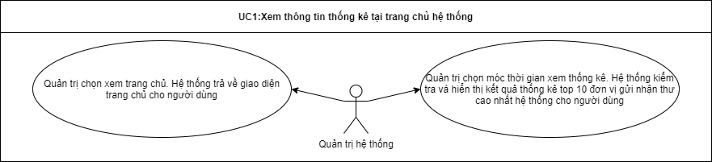
UC2: Tìm kiếm đơn vị sử dụng thư điện tử
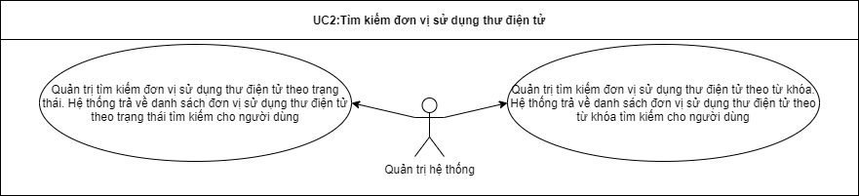
UC3: Tạo tổ chức sử dụng thư điện tử
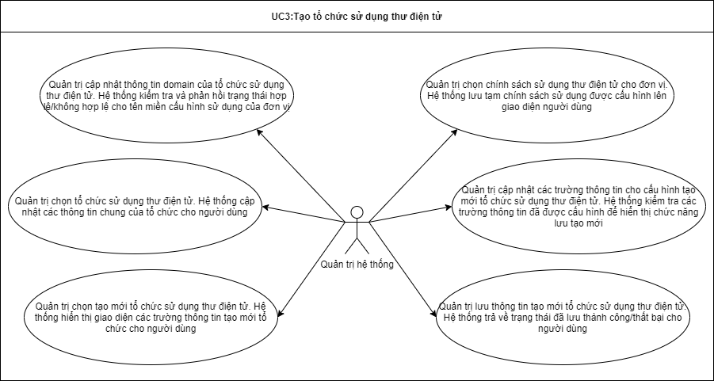
UC4: Cập nhật thông tin cho đơn vị sử dụng thư điện tử
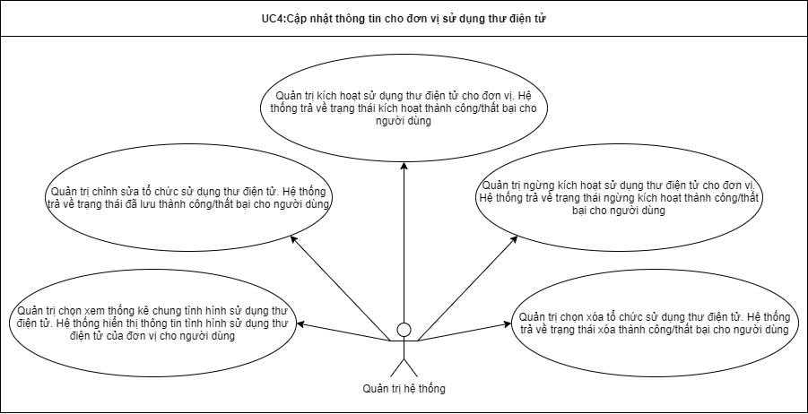
UC5: Xem danh sách tài khoản của từng đơn vị sử dụng thư điện tử
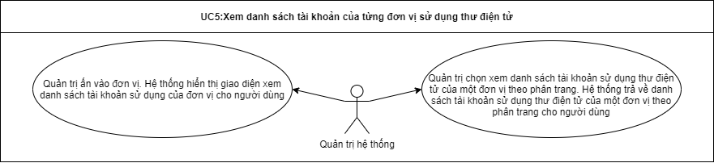
UC6: Tìm kiếm tài khoản thư điện tử của một đơn vị trên hệ thống
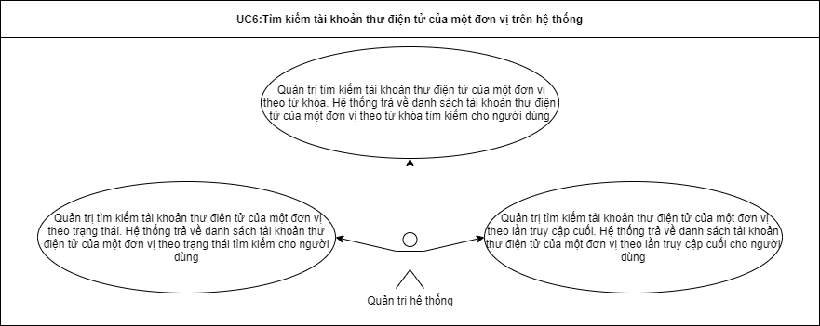
UC7: Đồng bộ tài khoản thư điện tử cho đơn vị sử dụng
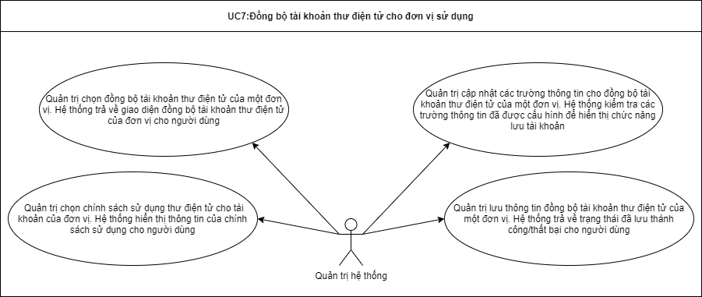
UC8: Cập nhật thông tin cho tài khoản sử dụng thư điện tử
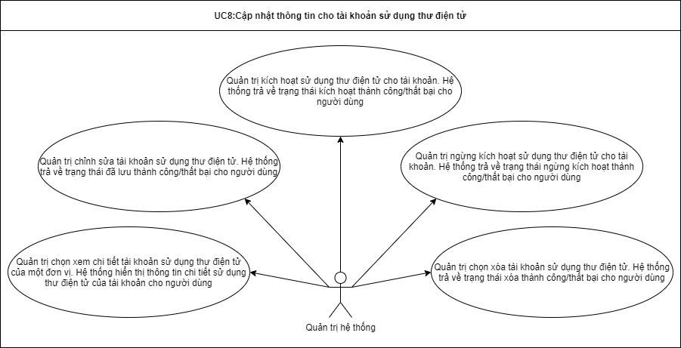
UC9: Tìm kiếm tài khoản thư điện tử trên hệ thống
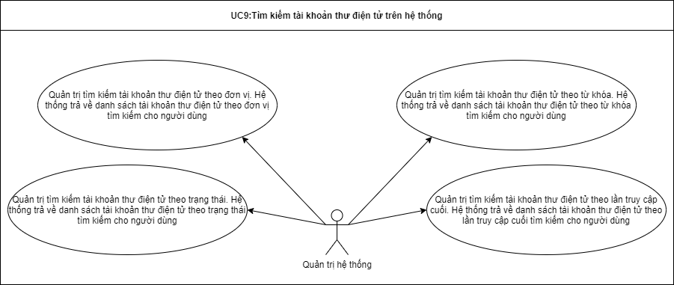
UC10: Xem thống kê số lượng tài khoản sử dụng thư điện tử các đơn vị trên hệ thống
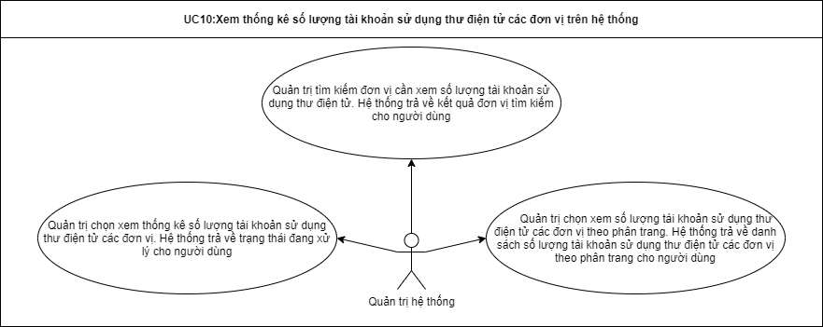
UC11: Thống kê lại tài khoản thư điện tử
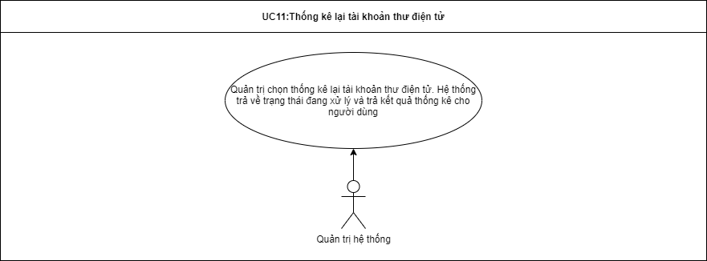
UC12: In thống kê tài khoản thư điện tử
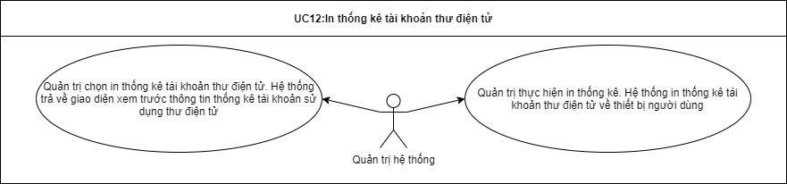
UC13: Kết xuất thống kê tài khoản thư điện tử các đơn vị trên hệ thống
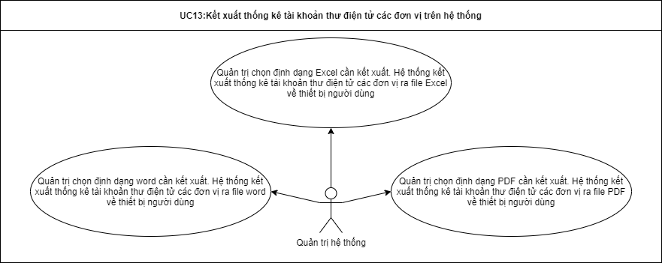
UC14: Xem thống kê tài khoản dạng biểu đồ
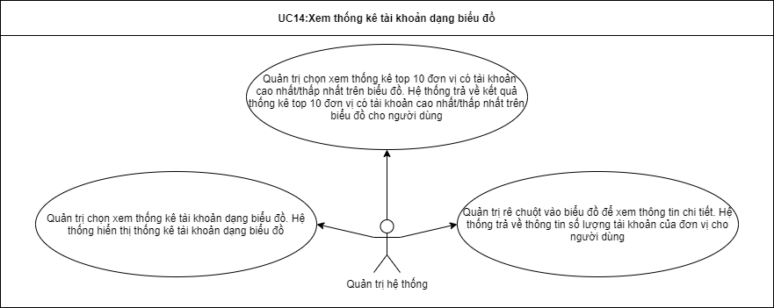
UC15: Xem thông tin chi tiết danh sách tài khoản sử dụng thư điện tử từng đơn vị trong báo cáo thống kê tài khoản
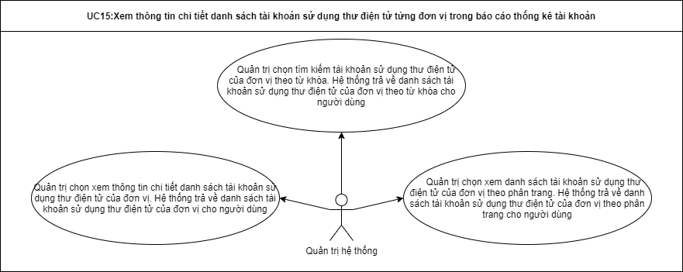
UC16: Kết xuất thống kê tài khoản thư điện tử của một đơn vị trong thống kê báo cáo tài khoản
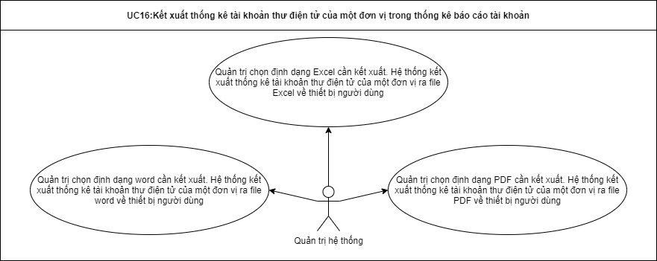
UC17: Xem thống kê tình hình sử dụng thư điện tử trên hệ thống
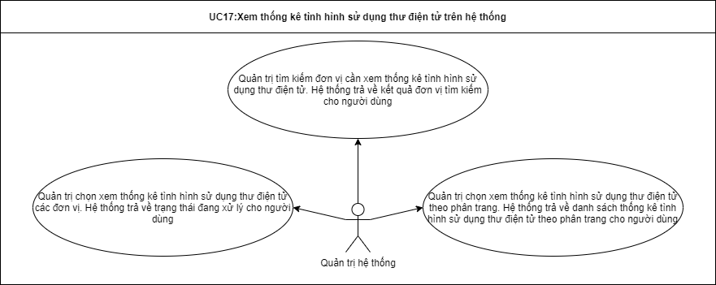
UC18: Thống kê lại tình hình sử dụng thư điện tử trên hệ thống
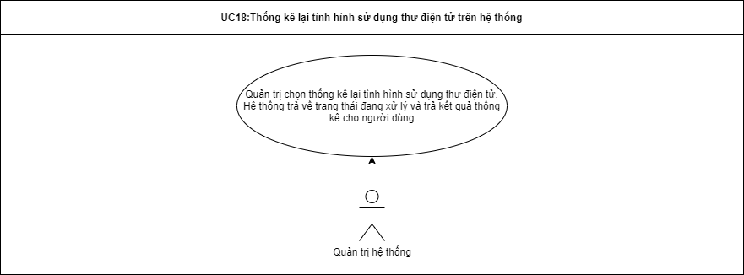
UC19: In thống kê tình hình sử dụng thư điện tử trên hệ thống
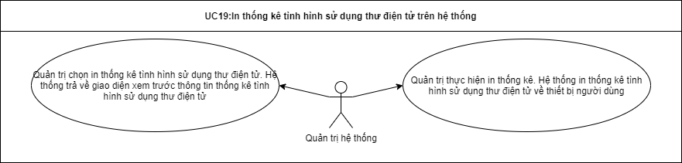
UC20: Kết xuất thống kê tình hình sử dụng thư điện tử các đơn vị trên hệ thống
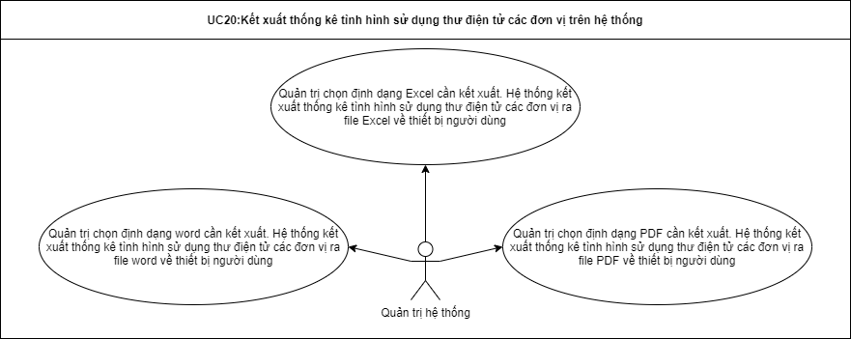
UC21: Xem thống kê tình hình sử dụng thư điện tử dạng biểu đồ
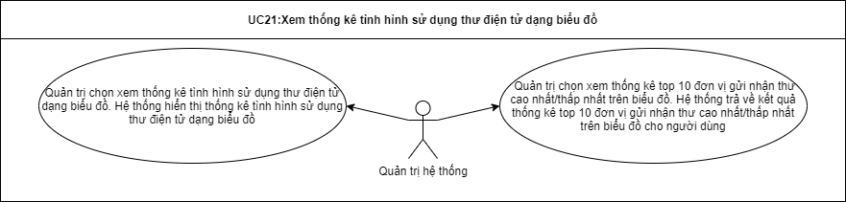
UC22: Xem thông tin chi tiết tình hình sử dụng thư điện tử của từng đơn vị trong báo cáo thống kê
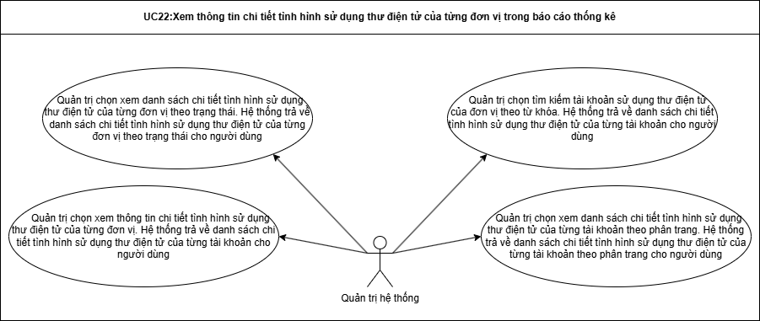
UC23: Kết xuất thống kê chi tiết tình hình sử dụng thư điện tử của một đơn vị trong thống kê báo cáo
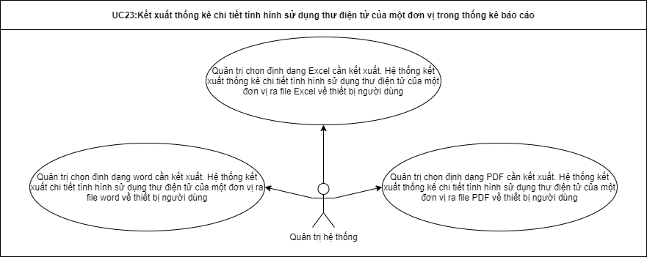
UC24: Xem thống kê dung lượng sử dụng thư điện tử của các đơn vị trên hệ thống
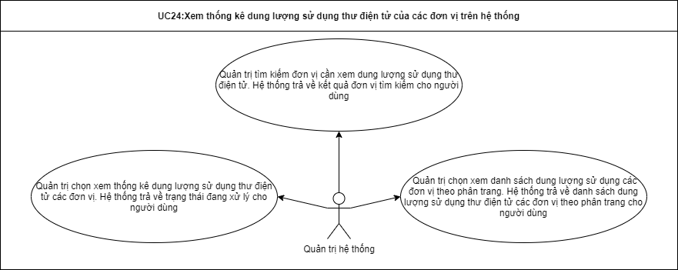
UC25: Thống kê lại dung lượng sử dụng thư điện tử các đơn vị trên hệ thống
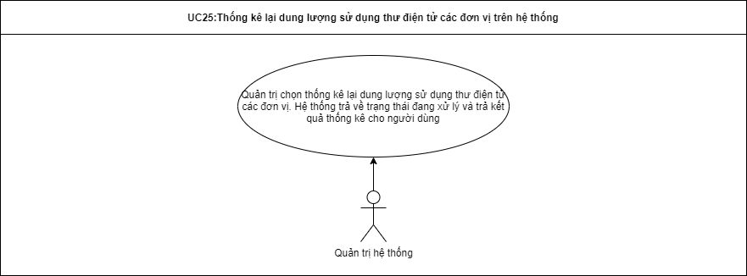
UC26: Kết xuất thống kê dung lượng sử dụng thư điện tử các đơn vị trên hệ thống
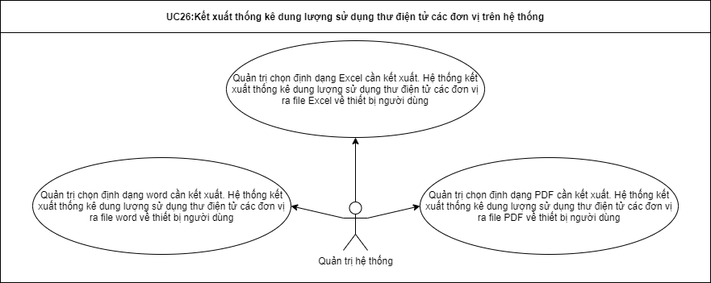
UC27: Xem thống kê dung lượng sử dụng thư điện tử dạng biểu đồ
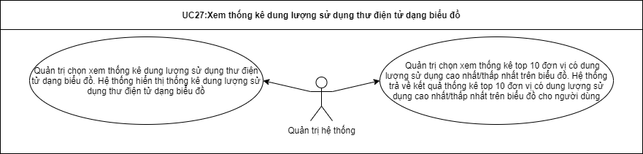
UC28: Xem thông tin chi tiết dung lượng sử dụng thư điện tử của từng đơn vị trong báo cáo thống kê
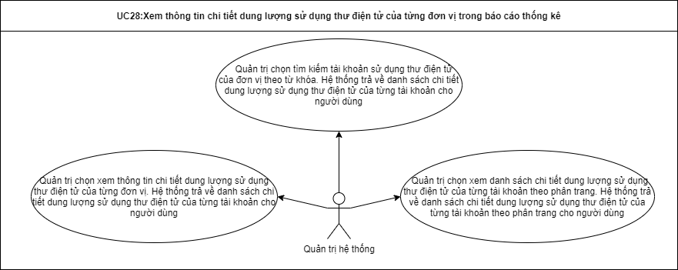
UC29: Thống kê lại dung lượng sử dụng thư điện tử của từng đơn vị trên hệ thống
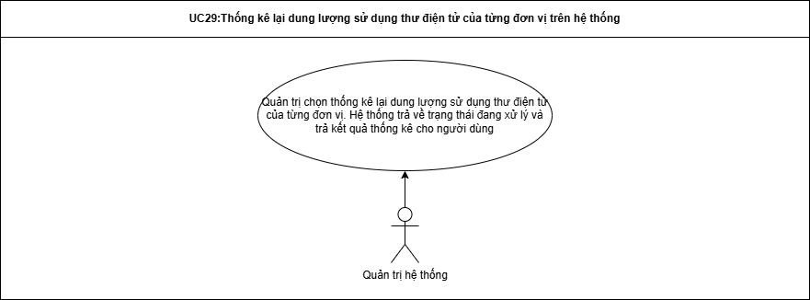
UC30: Kết xuất thống kê chi tiết dung lượng sử dụng thư điện tử của một đơn vị trong thống kê báo cáo
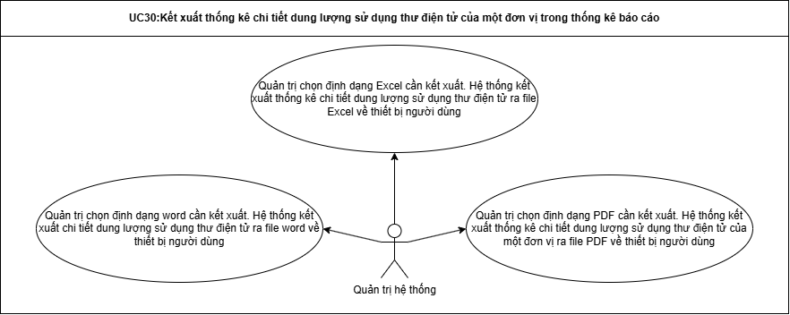
UC31: Xem danh sách thư rác trên hệ thống
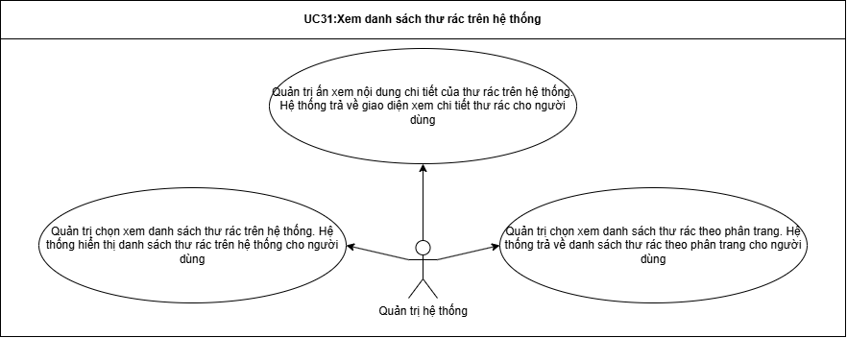
UC32: Tìm kiếm thư rác trên hệ thống
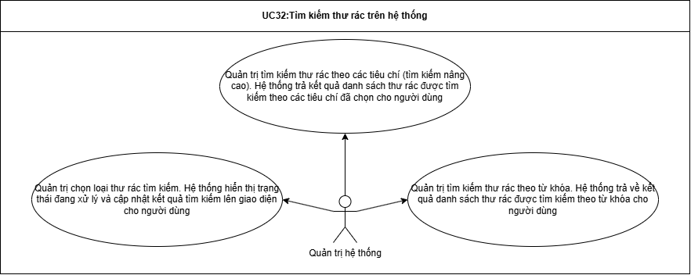
UC33: Xóa thư rác trong danh sách thống kê
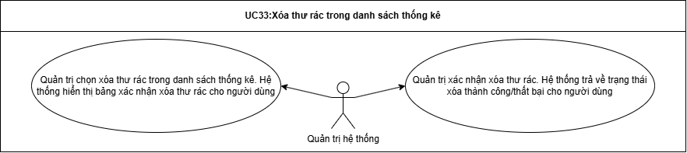
UC34: Xóa tất cả thư rác trong danh sách thống kê
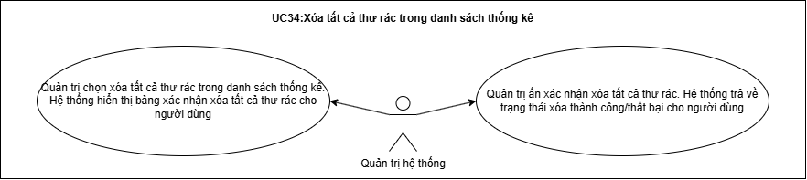
UC35: Áp dụng chặn spam thư rác trong danh sách thống kê
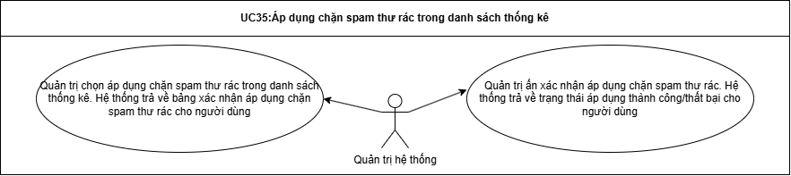
UC36: Thống kê lịch sử thao tác trên hệ thống thư điện tử theo các tiêu chí
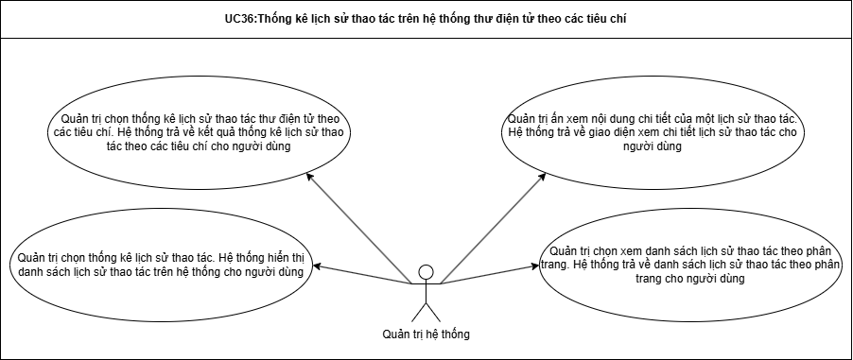
UC37: Xem, tìm kiếm chính sách sử dụng thư điện tử
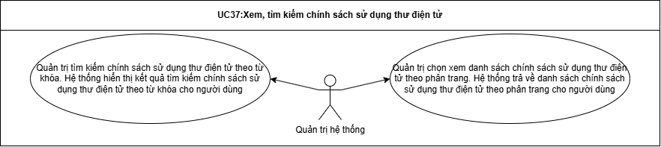
UC38: Thêm mới chính sách sử dụng thư điện tử trên hệ thống
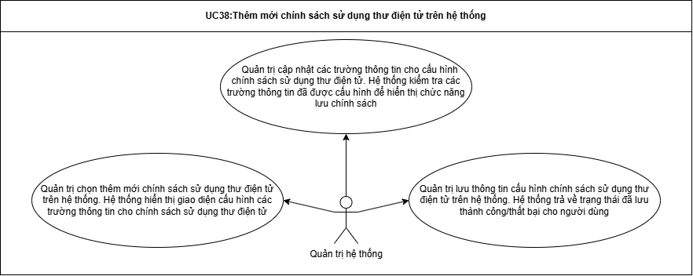
UC39: Chỉnh sửa chính sách sử dụng thư điện tử trên hệ thống
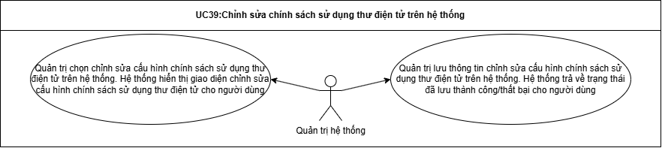
UC40: Xóa chính sách sử dụng thư điện tử trong danh sách
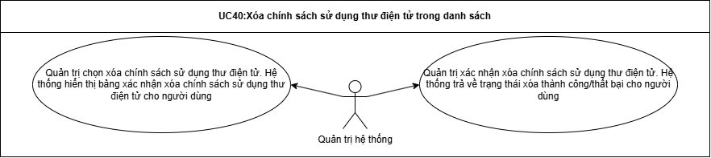
UC41: Xóa tất cả chính sách sử dụng thư điện tử trên hệ thống
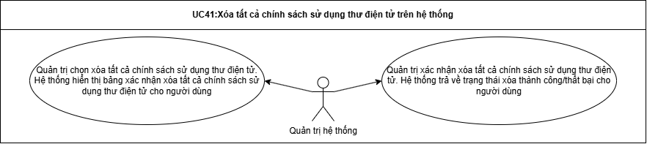
UC42: Xem, tìm kiếm cấu hình chặn nhận thư
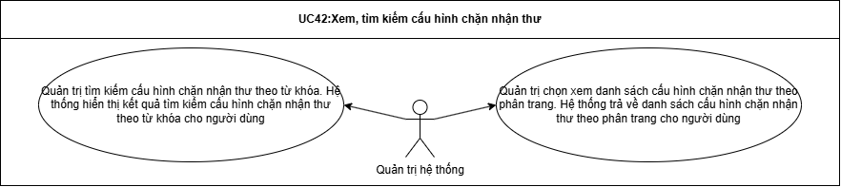
UC43: Thêm mới cấu hình chặn nhận thư trên hệ thống
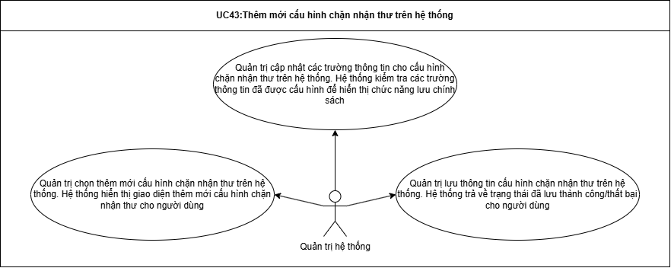
UC44: Chỉnh sửa cấu hình chặn nhận thư trên hệ thống
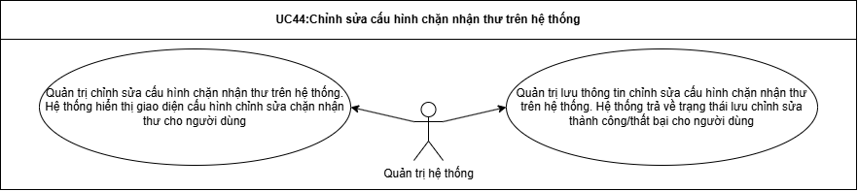
UC45: Xóa cấu hình chặn nhận thư trên hệ thống
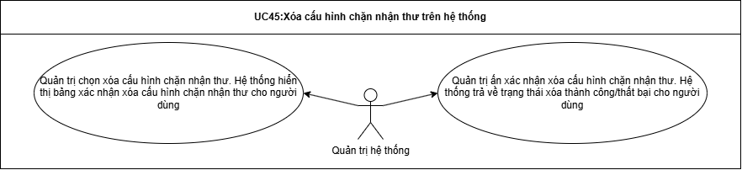
UC46: Xóa tất cả cấu hình chặn nhận thư trên hệ thống
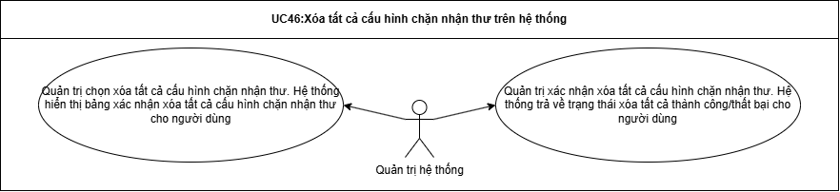
UC47: Tìm kiếm cấu hình bổ sung theo từ khóa
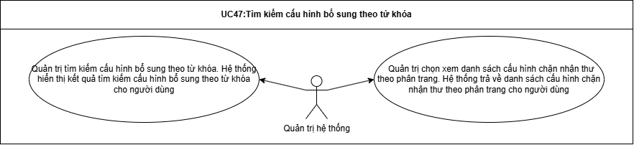
UC48: Cấu hình số lượng email trả về trên 1 trang
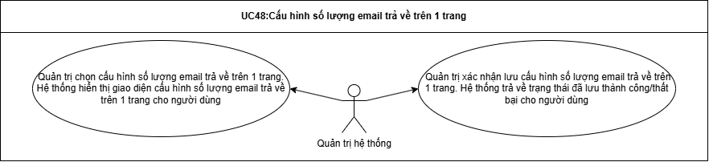
UC49: Cấu hình danh sách các loại tập tin được phép upload
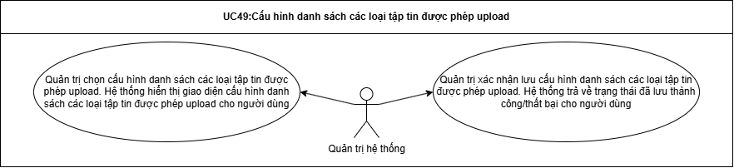
UC50: Cấu hình số lượng email bên ngoài tối đa cho mỗi nhóm
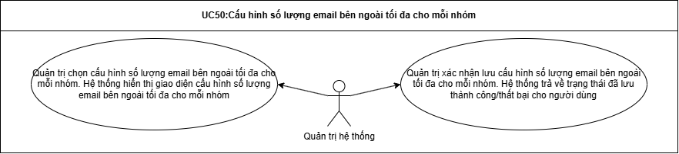
UC51: Cấu hình sử dụng phân trang khi lấy danh sách email
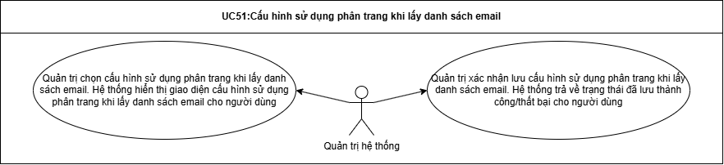
UC52: Xem, tìm kiếm biểu mẫu báo cáo trên hệ thống
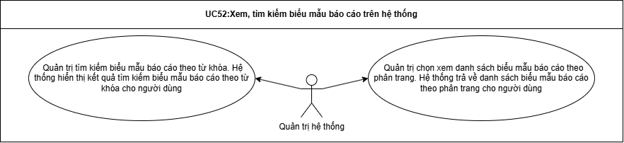
UC53: Thêm mới biểu mẫu báo cáo trên hệ thống
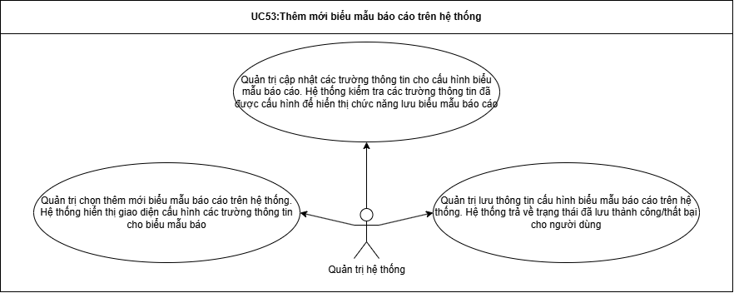
UC54: Xóa cấu hình biểu mẫu báo cáo trên hệ thống
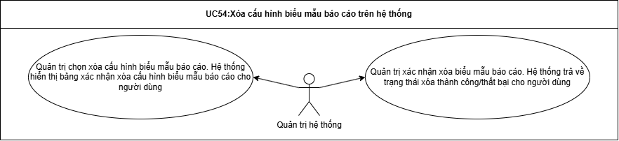
UC55: Kết xuất biểu mẫu báo cáo trên hệ thống
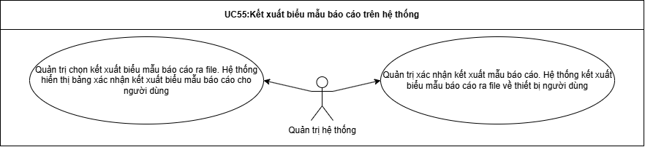
UC56: Tạo thư mục chứa thư cho tài khoản
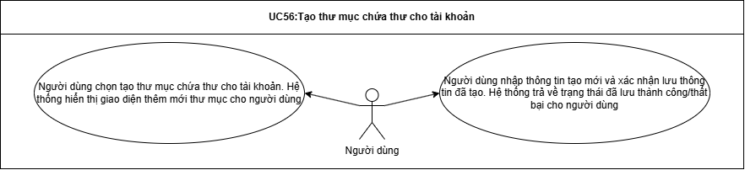
UC57: Cấu hình bộ lọc thư đến cho tài khoản
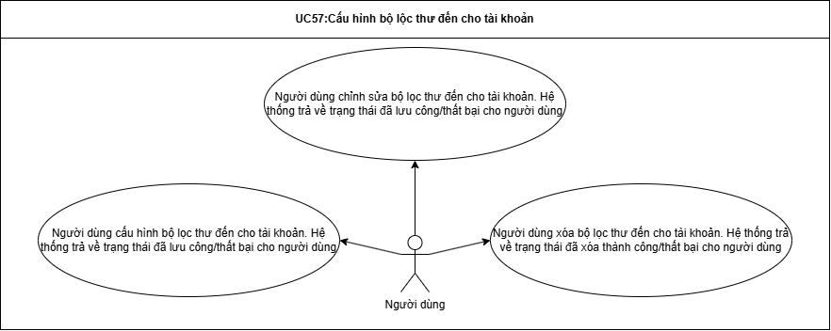
UC58: Cấu hình cài đặt xóa thư cho tài khoản
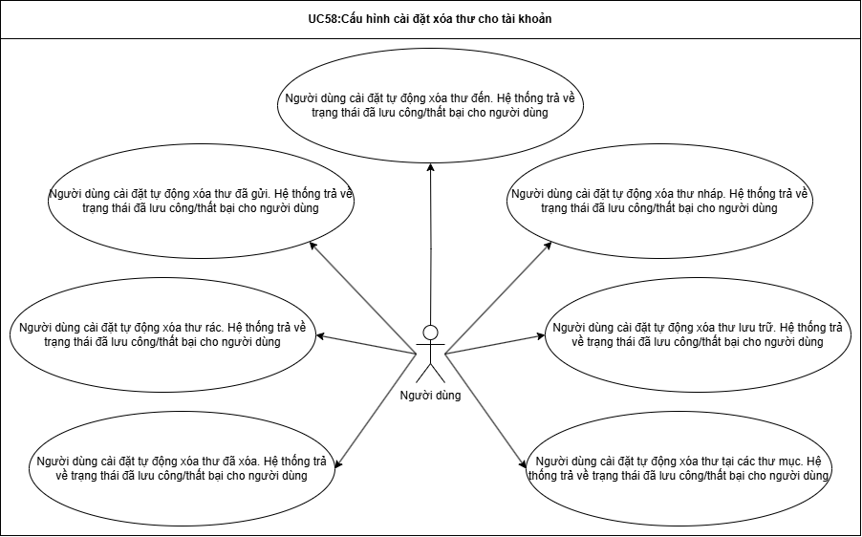
UC59: Kết nối API của Mail Server để gửi thư điện tử
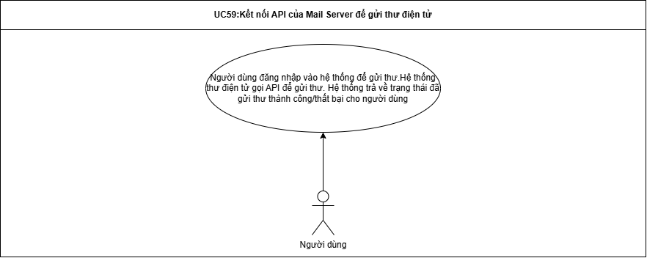
UC60: Kết nối API của Mail Server tạo hộp thư sử dụng
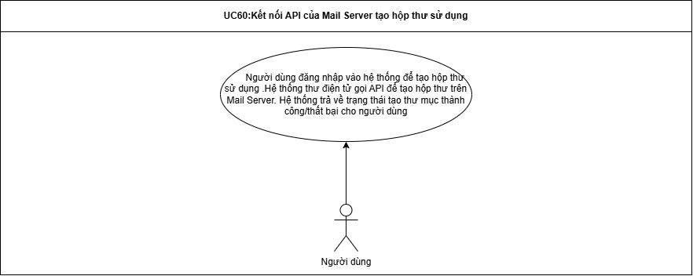
UC61: Kết nối API của Mail Server để xóa hộp thư
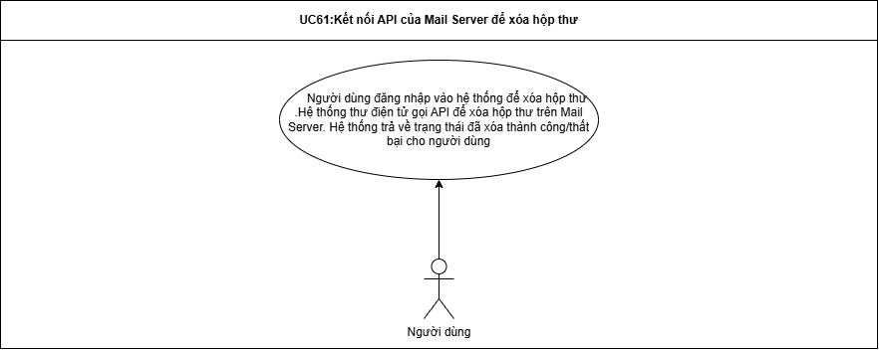
- Kịch bản chức năng:
+ Tên kịch bản: Xem thông tin thống kê tại trang chủ hệ thống
+ Mô tả chi tiết: Đơn vị dự thầu trình bày phương án kỹ thuật thực hiện xây dựng biểu đồ thể hiện thống kê top 10 đơn vị gửi nhận thư cao nhất hệ thống, các thông tin liên quan bao gồm:
- Các trường hợp sử dụng liên quan:
- Hiển thị top 10 đơn vị gửi nhận thư cao nhất hệ thống
- Dữ liệu đầu vào:
- Log ghi nhận việc gửi nhận thư điện tử
- Kết quả đạt được:
- Xem được biểu đồ thể hiện top 10 đơn vị gửi nhận thư cao nhất hệ thống
- Yêu cầu về hiệu năng: Xem được kết quả với dữ liệu lớn dưới 10s.
+ Đơn vị dự thầu nêu rõ: Mô tả hiện trạng hệ thống cũ, Mô tả hệ thống mới sau nâng cấp, Phương án kỹ thuật bao gồm mô tả bằng lời và giao diện phần mềm và các thông tin khác nếu cần thiết.
+ Đơn vị dự thầu có cam kết thực hiện demo kịch bản chức năng trên hệ thống phần mềm tương đương tại điểm thi công nếu chủ đầu tư có yêu cầu.
3.2.4. Yêu cầu về hạ tầng cài đặt hệ thống
- Yêu cầu cấu hình máy chủ để cài đặt hệ thống bao gồm:
Máy chủ | Chức năng | Cấu hình tối thiểu |  |  |  | Cấu hình đề xuất (dự án)
Máy chủ | Chức năng | Số lượng | vCore | RAM (GB) | HDD (GB) | Số lượng | vCore | RAM (GB) | HDD (GB)
MailSever | Máy chủ thư điện tử | 1 | 10 | 32 | 100 | 3 | 16 | 32 | 200
APP-Webmail | Phần mềm thư điện tử qua Web | 1 | 16 | 24 | 100 | 2 | 16 | 24 | 100
DB-Mail | CSDL thư điện tử | 1 | 16 | 32 | 500 | 3 | 16 | 32 | 500
DB-OpenSearch | Công cụ tìm kiếm thư điện tử | 1 | 16 | 32 | 500 | 3 | 16 | 32 | 500
Management | Quản lý tập trung và CSDL dùng chung (đã có)
NameNode | Máy chủ tính toán dữ liệu Binary (đã có)
DataNode | Máy chủ chứa dữ liệu Binary (đã có)
LDAP | CSDL người dùng (đã có)
Tổng cộng |  | 4 | 58 | 120 | 1200 | 11 | 176 | 336 | 3800
- Tên miền cho hệ thống khi triển khai:
Tên miền của hệ thống thư điện tử vẫn giữ nguyên tên miền cũ đang sử dụng là mail.daklak.gov.vn
3.2.5. Yêu cầu về mức độ chịu đựng sai hỏng đối với các lỗi cú pháp lập trình, lỗi lô-gic trong xử lý dữ liệu, lỗi kiểm soát tính đúng đắn của dữ liệu đầu vào
- Hệ thống có khả chịu đựng sai hỏng đối với các lỗi cú pháp lập trình. Đối với trường hợp xảy ra lỗi, hệ thống đưa ra thông báo lỗi đầy đủ và không bị ngừng hoạt động khi gặp lỗi lập trình hoặc lỗi tiềm ẩn trong hệ thống do nguyên nhân lập trình lỗi.
- Quản trị hệ thống có thể tắt/bật, cách ly tạm thời các module gây lỗi hệ thống để chờ khắc phục, sửa lỗi.
- Hệ thống có cơ chế xử lý với dữ liệu gặp lỗi, đưa ra thông báo lỗi, hỗ trợ chỉnh sửa tại chỗ hoặc lưu vào danh sách dữ liệu cần điều chỉnh, chuẩn hóa.
- Hệ thống thông tin hỗ trợ hoạt động giám sát từ xa cần được thiết kế linh hoạt phục vụ cho nhu cầu giám sát của nhiều đối tượng sử dụng khác nhau. Thông tin phục vụ giám sát được chia thành nhiều mức khác nhau và được phân quyền tùy thuộc từng đối tượng sử dụng.
3.2.6. Yêu cầu về mỹ thuật, kỹ thuật cần đạt được của các giao diện chương trình
- Giao diện được thiết kế khoa học, hợp lý, đạt yêu cầu thẩm mỹ, thân thiện và dễ sử dụng. Bố cục giao diện hợp lý giúp cho thao tác nhập, khai thác và tra cứu dữ liệu nhanh và thuận tiện;
- Hệ thống phần mềm được thiết kế sử dụng ngôn ngữ Việt Nam. Hỗ trợ chuẩn ngôn ngữ Unicode (character set UTF8). Người sử dụng có thể sử dụng các bộ gõ tiếng Việt như Vietkey hoặc UniKey để soạn thảo các nội dung mà không gặp trở ngại về vấn đề chuẩn ngôn ngữ;
- Tương thích với trình duyệt thông dụng hiện nay: Chrome, Edge, Firefox, Cốc Cốc,...
- Sử dụng các chuẩn về truy cập thông tin;
- Với mỗi người dùng sẽ hiển thị các chức năng tương ứng với phần việc chuyên trách của mình, giúp người sử dụng dễ dàng và hiệu quả;
- Có cung cấp tối đa các loại dữ liệu danh mục, hỗ trợ cho các thao tác nhập liệu và tìm kiếm dữ liệu nhanh và chính xác. Tự động hóa tối đa các quá trình thao tác với dữ liệu;
- Tuân thủ các quy định về chuẩn nội dung web theo thông tư số 39/2017/TT-BTTT ngày 15/12/2017 của Bộ trưởng Bộ Thông tin và Truyền thông;
- Hiển thị ngày, giờ theo định dạng DD/MM/YYYY và hh:mm:ss.
- Các giao diện thiết kế một cách đơn giản nhưng hiệu quả cao về thao tác, giảm thiểu việc mở quá nhiều cửa sổ, hiển thị và xử lý hình ảnh nhanh, màu sắc không gây cảm giác nhàm chán cho người sử dụng và theo một chuẩn giao diện thống nhất.
- Tương thích với các trình duyệt thông dụng: Chrome, Edge, Firefox, Cốc Cốc,…
3.2.7. Yêu cầu về năng lực của cán bộ tham gia nâng cấp, mở rộng phần mềm
Để đảm bảo tiến độ cũng như chất lượng hệ thống khi đưa vào triển khai theo kế hoạch, năng lực của cán bộ tham gia nâng cấp, mở rộng phần mềm cần đáp ứng tối thiểu các yêu cầu sau đây:
+ Một thành viên yêu cầu có trình độ kinh nghiệm tối thiểu là kỹ sư bậc 1, ít nhất 2 năm kinh nghiệm công tác trong lĩnh vực CNTT. Có kinh nghiệm trong lập trình hướng đối tượng.
+ Một thành viên yêu cầu có trình độ kinh nghiệm tối thiểu là kỹ sư bậc 2, ít nhất 4 năm kinh nghiệm công tác trong lĩnh vực CNTT. Có kinh nghiệm trong lập trình hướng đối tượng. Đã tham gia tối thiểu 03 dự án/nhiệm vụ trong vai trò trưởng nhóm lập trình.
+ Yêu cầu ít nhất 40% thành viên nhóm phát triển có kinh nghiệm tham gia dự án có áp dụng quy trình phát triển phần mềm.
+ Yêu cầu ít nhất 40% thành viên nhóm phát triển có kinh nghiệm phát triển ứng dụng tương tự.
+ Yêu cầu ít nhất 40% thành viên nhóm phát triển có kinh nghiệm về hướng đối tượng.
+ Yêu cầu nhóm phát triển thực hiện báo cáo công việc theo các mốc công việc/sản phẩm trong kế hoạch thực hiện nhưng không yêu cầu lập báo cáo công việc định kỳ.
+ Yêu cầu ít nhất 40% thành viên nhóm lập trình có kinh nghiệm lập trình.
3.2.8. Yêu cầu về độ phức tạp kỹ thuật – công nghệ
- Xử lý phân tán:
Yêu cầu xử lý phân tán, dữ liệu được truyền theo một chiều (dữ liệu được xử lý tại một lớp/thành phần của hệ thống và được truyền qua lớp/thành phần khác của hệ thống xử lý tiếp).
- Mức độ quan trọng của hiệu năng:
Yêu cầu cụ thể hiệu năng trong toàn bộ thời gian tác nghiệp. Không có yêu cầu thiết kế riêng biệt về sử dụng tài nguyên hệ thống để đáp ứng yêu cầu hiệu năng, yêu cầu cụ thể về thời gian phản hồi đối với các giao dịch được xử lý với các hệ thống (tích hợp) khác.
- Hiệu quả sử dụng cho người dùng:
(1) Trợ giúp điều hướng (ví dụ: các menu được tạo động và thêm bớt tùy nhu cầu người dùng, Hypermedia thích hợp,…).;
(2) Di chuyển con trỏ tự động (khi một trường thông tin đã được nhập xong, ví dụ như chọn giá trị trong danh sách thì con trỏ được chuyển sang trường thông tin tiếp theo);
(3) Các ràng buộc đơn giản (ví dụ: tính hợp lệ của trường dữ liệu nhập vào, như dữ liệu kiểu số, dữ liệu ngày tháng,…) được kiểm tra ngay trên màn hình chức năng mà người dùng tương tác;
(4) Sử dụng nhiều màu sắc và hình ảnh nổi bật trong màn hình (hoặc việc sử dụng màu sắc, hình ảnh hoặc hình nền có tính chất tương phản cao để làm nổi bật nội dung); giao diện có nét tương đồng về mặt thiết kế so với các ứng dụng mà người dùng đang sử dụng (đưa ra cụ thể các yêu cầu về giao diện để chứng minh tính tương đồng với các ứng dụng đang sử dụng);
(5) Tối thiểu hóa số lượng giao diện để đạt được các mục tiêu nghiệp vụ (yêu cầu cụ thể số lượng giao diện tối thiểu);
(6) Hỗ trợ và tài liệu trực tuyến (từ hệ thống có thể gọi chức năng trợ giúp tương ứng với chức năng đang chọn hoặc gọi tới tài liệu như một phần trong hệ thống);
- Độ phức tạp của xử lý bên trong:
(1) Yêu cầu kiểm soát dữ liệu và/hoặc xử lý bảo mật riêng;
(2) Yêu cầu xử lý lô-gic mở rộng: là các yêu cầu bổ sung thêm làm các chức năng hoàn thiện hơn (ví dụ: các xử lý kiểm tra tính hợp lý của dữ liệu nhập vào,…);
(3) Yêu cầu xử lý nhiều loại thông tin đầu vào hoặc thông tin đầu ra (ví dụ: yêu cầu xử lý các loại thông tin dạng tệp, âm thanh, hình ảnh; yêu cầu xử lý thông tin đầu vào nhận được từ thiết bị đa phương tiện, thiết bị ngoại vi độc lập, giọng nói, đọc mã vạch, quét võng mạc, phân tích hơi thở,...).
- Khả năng tái sử dụng mã nguồn: Yêu cầu ứng dụng phải được đóng gói riêng và/hoặc tài liệu hóa nhằm tạo điều kiện cho việc tái sử dụng lại. Có yêu cầu có thể tùy chỉnh ứng dụng để tái sử dụng bằng cách điều chỉnh mã nguồn.
- Dễ cài đặt: Yêu cầu cung cấp công cụ hỗ trợ cài đặt tự động trên một môi trường vận hành phần mềm (hệ điều hành máy chủ, máy tính, thiết bị di động,…), có yêu cầu thiết lập thông số khi cài đặt và có yêu cầu phải xây dựng tài liệu hướng dẫn cài đặt.
- Dễ vận hành: Việc vận hành hệ thống thực hiện theo quy trình, có yêu cầu phải lập quy trình vận hành hệ thống.
- Khả năng chuyển đổi: Yêu cầu hệ thống vận hành được trên môi trường phần mềm hoặc phần cứng tương tự nhau.
- Dễ dàng bảo trì: Yêu cầu về việc chỉnh sửa hệ thống trong tương lai mà không cần lập trình lại từ đầu.
- Xử lý đồng thời: Yêu cầu truy cập dữ liệu đồng thời tại mọi thời điểm và thiết kế phải đưa ra phương án, giải pháp đánh giá, xử lý các điểm tắc nghẽn khi truy cập dữ liệu đồng thời.
- Mức độ hỗ trợ bảo mật: Yêu cầu bảo mật mức 3 (tương ứng với yêu cầu kỹ thuật của hệ thống thông tin cấp độ 3).
- Sự phụ thuộc vào mã lệnh của bên thứ ba: Hiệu chỉnh mã lệnh sẵn có để phát triển một phần của ứng dụng.
- Mức độ hỗ trợ đào tạo người sử dụng: Không có yêu cầu hỗ trợ của hệ thống về đào tạo người sử dụng.
3.2.9. Yêu cầu phi chức năng
Các yêu cầu cần đáp ứng về thời gian xử lý, độ phức tạp xử lý của các phần mềm:
Thời gian phản hồi trung bình: ≤ 5 giây đối với mỗi luồng công việc chính riêng rẽ và không bao gồm các luồng mang tính chất thống kê, báo cáo (thời gian phản hồi được tính từ khi người sử dụng gửi yêu cầu đáp ứng tới hệ thống cho đến khi nhận được dữ liệu phản hồi từ hệ thống).
Thời gian phản hồi chậm nhất: có thời gian phản hồi chậm nhất ≤ 30 giây đối với toàn bộ các thao tác trên toàn trang.
Yêu cầu về ràng buộc xử lý logic việc nhập (hay chuyển đổi) dữ liệu
- Dữ liệu phải được kiểm tra ngày tạo thời điểm người dùng thực hiện công tác nhập dữ liệu vào ô nhập;
- Hiển thị thông báo ngay hoặc không cho nhập khi người dùng nhập dữ liệu không hợp lệ theo quy định;
- Các ô nhập phải hiển thị dấu thông báo ô nhập là bắt buộc hoặc tùy chọn nhập dữ liệu cho người dùng;
- Các ô nhập cần có định dạng của dữ liệu nhập chuyên biệt, ví dụ: Ô nhập ngày tháng, ô nhập số…
- Thứ tự các ô nhập tuân theo đúng logic của văn bản cần nhập, người dùng hoàn toàn có thể sử dụng bàn phím (không cần chuột) để di chuyển tới các ô nhập này một cách nhanh chóng và đơn giản;
- Các ô nhập hỗ trợ phím tắt để di chuyển nhanh tới ô nhập người dùng mong muốn thao tác;
- Việc nhập dữ liệu trên hệ thống đảm bảo tính ràng buộc của dữ liệu.
3.2.10. Yêu cầu chi tiết về việc tập huấn, chuyển giao
Tập huấn hướng dẫn sử dụng các chức năng nâng cấp, quản trị hệ thống cho đơn vị quản lý (Trung tâm IOC).
- Số lượng lớp: 1 lớp.
- Đối tượng tham gia: cán bộ phụ trách quản trị hệ thống
- Hình thức: tập huấn và hướng dẫn thực hành trực tiếp.
- Nội dung tập huấn:
+ Giới thiệu chung về các chức năng.
+ Hướng dẫn đầy đủ cách thức quản trị hệ thống: tổ chức người dùng, cấp phát quyền hạn, cơ chế lưu trữ và phục hồi dữ liệu, xác định các thông số để tăng hiệu quả khai thác của hệ thống,...
- Thời gian tập huấn: 01 lớp/1 ngày.
- Số lượng học viên dự kiến: 7 người.
- Địa điểm tập huấn: trực tiếp tại đơn vị hoặc phòng có internet để thực hành.
Tập huấn hướng dẫn quản trị hệ thống cho quản trị mạng (Quản trị mạng cho các Sở, ban, ngành và UBND các xã, phường, đặc khu).
- Số lượng lớp: 1 lớp.
- Đối tượng tham gia: cán bộ phụ trách quản trị mạng các đơn vị
- Hình thức: tập huấn và hướng dẫn thực hành trực tiếp.
- Nội dung tập huấn:
+ Kỹ năng sử dụng các chức năng, công cụ dành cho người quản trị vận hành hệ thống thư điện tử tại đơn vị.
- Thời gian tập huấn: 01 lớp/ 1 ngày.
- Số lượng học viên dự kiến: 117 người.
- Địa điểm tập huấn: trực tiếp tại phòng có internet để thực hành.
3.2.11. Yêu cầu triển khai, hỗ trợ, quản trị, vận hành sản phẩm
- Hệ thống phải hỗ trợ nhiều hệ điều hành của các máy trạm: Window 7 trở lên.
- Quy trình triển khai, vận hành, bảo trì, bảo dưỡng và khai thác, sử dụng hệ thống phải đảm bảo phù hợp với quy định của chủ đầu tư.
- Hệ thống phải được thiết kế đảm bảo hoạt động ổn định 24 giờ/7 ngày làm việc.
- Hệ thống cần cung cấp chức năng sao lưu và phục hồi để đảm bảo trong trường hợp có sự cố do bất kỳ nguyên nhân nào, sau khi hệ thống trở lại hoạt động ổn định với lượng dữ liệu bị mất mát tối đa bằng lượng dữ liệu không quá 01 ngày làm việc kể từ trước khi thời điểm xảy ra sự cố.
3.2.12. Yêu cầu về bảo hành, bảo trì
Yêu cầu về bảo hành
Thời gian hỗ trợ:
- Khắc phục sự cố của các phần mềm không quá 4 giờ (giờ hành chính) kể từ khi được thông báo.
Thời gian bảo hành:
- Bảo hành hệ thống phần mềm, trang thiết bị (nếu có) tối thiểu 12 tháng (01 năm) kể từ ngày nghiệm thu hệ thống.
Thời gian đáp ứng các yêu cầu hỗ trợ:
- Đơn vị cung cấp phần mềm, thiết bị có trách nhiệm nghiên cứu và đề xuất giải pháp khắc phục lỗi chậm nhất là 72 giờ làm việc kể từ khi nhận được yêu cầu.
Yêu cầu về bảo trì
- Nhà thầu cung cấp đầu mối liên lạc hỗ trợ qua điện thoại và hỗ trợ kỹ thuật tại chỗ, hướng dẫn kỹ thuật 24/24 giờ.
- Hỗ trợ qua điện thoại và hỗ trợ xử lý các sự cố tại chỗ, bao gồm:
- Phân tích toàn bộ sự cố, đưa ra giải pháp giải quyết sự cố.
- Chấp nhận tất cả các cuộc gọi.
- Ưu tiên các sự cố dựa trên các mức nghiêm trọng khác nhau.
- Mỗi lần đến xử lý các sự cố, phải lập báo cáo các lỗi…
3.2.13. Yêu cầu vận hành thử
Phần mềm sau khi được nâng cấp sẽ được chủ đầu tư và nhà thầu phối hợp vận hành thử theo quy định.
Nội dung và trình tự các bước vận hành thử theo hướng dẫn thực hiện theo quy định.
Kết quả vận hành thử được lập thành văn bản “Báo cáo kết quả vận hành thử”.
Báo cáo kết quả vận hành thử là căn cứ để các bên tham gia nghiệm thu xem xét khi tiến hành nghiệm thu.
Quá trình vận hành thử sẽ kết thúc khi sản phẩm phần mềm đáp ứng yêu cầu chất lượng, không có lỗi phát sinh trong quá trình vận hành thử.
3.2.14. Yêu cầu về an toàn thông tin
- Thuyết minh Đề xuất cấp độ an toàn thông tin
- Các yêu cầu về an toàn, an ninh thông tin khác
Hệ thống thư điện tử nâng cấp phải đảm bảo kiểm tra về an toàn thông tin (cung cấp giấy chứng nhận đảm bảo về an toàn thông tin hoặc được bên thứ 3 đánh giá về mức độ an toàn thông tin), đảm bảo không ảnh hưởng đến các ứng dụng dùng chung khác của tỉnh đang được cài đặt vận hành tại Trung tâm THDL tỉnh.
Phần mềm phải đáp ứng yêu cầu về an toàn thông tin theo quy định tại khoản 8 Điều 9 Thông tư số 12/2022/TT-BTTTT ngày 12/8/2022 của Bộ Thông tin và Truyền thông quy định chi tiết và hướng dẫn một số điều của Nghị định số 85/2016/NĐ-CP ngày 01/7/2016 của Chính phủ về bảo đảm an toàn hệ thống thông tin theo cấp độ.
Phần mềm phải đáp ứng khả năng an toàn, bảo mật thông tin theo nhiều mức: mức mạng, mức xác thực người dùng và mức cơ sở dữ liệu. Thiết lập mã hoá TLS v1.2, HTTPs, S/MINE v3.0, SSL v3.0,…
Phần mềm phải có những biện pháp tối ưu để chống lại việc lộ mật khẩu, xác định đúng quyền hạn của người tham gia các hoạt động trong hệ thống, không để xảy ra tình trạng giả mạo giữa các bên tham gia trao đổi thông tin.
Phần mềm phải có cơ chế theo dõi và giám sát, lưu vết tất cả các hoạt động cho mỗi kênh thông tin và toàn hệ thống.
Phần mềm cần được thiết kế đảm bảo hạn chế tối đa hoặc ngăn chặn được các tác động của DDoS (tấn công từ chối dịch vụ), đảm bảo luồng truy cập và tránh cạn kiệt nguồn tài nguyên hệ thống.
Phần mềm phải được thiết kế dựa trên một hệ thống bảo mật nhiều lớp và chặt chẽ. Các cấp bảo mật mà hệ thống đưa ra bao gồm: mức hệ điều hành, mức cơ sở dữ liệu, mức ứng dụng.
Cập nhật phiên bản mới hoặc tiệm cận (bản được nhà phát hành đánh giá đạt chuẩn không có lỗ hỏng trong thời điểm triển khai) các dịch vụ, hệ điều hành chạy trên các server mail.
Phần mềm phải đáp ứng các bài kiểm tra để bảo đảm không có các lỗi an toàn thông tin phổ biến như sau:
Tấn công Injection: bao gồm các lỗi cho phép thực hiện thành công các kiểu tấn công như SQL Injection, OS Injection, LDAP Injection. Kiểu tấn công này xảy ra khi người dùng gửi các dữ liệu không tin cậy đến ứng dụng web, những dữ liệu này có tác dụng như các câu lệnh với hệ điều hành hoặc các câu truy vấn với cơ sở dữ liệu nhằm phục vụ cho mục đích xấu.
Cross Site Scripting (XSS): Lỗi XSS xảy ra khi ứng dụng web nhận các dữ liệu độc hại và chuyển Java đến trình duyệt cho người dùng mà không xác nhận lại dữ liệu đó có hợp lệ hay không. Kiểu tấn công này cho phép kẻ tấn công thực thi các đoạn mã độc trong trình duyệt của nạn nhân và có thể cướp phiên người dùng hoặc chuyển hướng người dùng đến các trang độc hại khác.
Insecure Direct Object References (Tham chiếu trực tiếp đối tượng không an toàn): Việc tham chiếu xảy ra khi nhà phát triển ứng dụng web đưa ra tham chiếu đến một đối tượng bên trong ứng dụng như là một tập tin, một thư mục hay một khóa cơ sở dữ liệu. Nếu việc kiểm tra quá trình tham chiếu này không an toàn, kẻ tấn công có thể dựa theo để tham chiếu đến các dữ liệu mà họ không có quyền truy cập.
Cross Site Request Forgery (CSRF): Là kiểu tấn công mà người dùng bị lợi dụng để thực thi những hành động không mong muốn ngay trên phiên đăng nhập của họ. Thông qua việc gửi người dùng một liên kết qua Email hay chat, tin tặc có thể hướng người dùng thực thi một số hành động ngay trên trình duyệt của người dùng (như gửi bài viết, xóa bài viết...).
Failure to Restrict URL Access (Thất bại trong việc hạn chế truy cập các URL quản trị): Thông thường để vào được các đường dẫn quản trị thì ứng dụng phải kiểm tra người dùng có đủ quyền để truy cập vào đó hay không rồi mới hiển thị URL và các giao diện quản trị tương ứng khác. Để tránh tình trạng người dùng bình thường cũng truy cập vào các URL quản trị, mỗi lần truy cập vào các URL này cần được kiểm tra quyền kỹ càng, nếu không tin tặc có thể truy cập vào các URL này nhằm thực hiện các hành vi độc hại.
Bẻ gãy sự xác thực và quản lý phiên: Những chức năng của ứng dụng liên quan đến sự xác thực và sự quản lý phiên làm việc thường không khởi tạo đúng, cho phép tin tặc tấn công mật khẩu, khóa và token của phiên làm việc hoặc khai thác lỗ hổng từ những sự khởi tạo này để gắn định danh một người sử dụng khác.
Cấu hình bảo mật không an toàn: Là lỗi liên quan đến việc đặt cấu hình cho ứng dụng, framework, máy chủ web, ứng dụng máy chủ và platform sử dụng những giá trị thiết đặt mặc định hoặc khởi tạo và duy trì những giá trị không an toàn.
Chuyển hướng và chuyển tiếp không được kiểm tra: Nhiều ứng dụng thường xuyên chuyển tiếp hoặc chuyển hướng người sử dụng đến những trang hoặc những website và sử dụng những dữ liệu chưa tin tưởng để xác định những trang đích. Không có sự kiểm tra phù hợp, tin tặc có thể chuyển hướng nạn nhân đến các trang giả mạo hoặc các trang có chứa mã độc, hoặc chuyển tiếp đến các trang web đòi làm thủ tục xác thực nhằm đánh cắp thông tin cá nhân.
Lưu trữ mã hóa không an toàn: Ứng dụng web không có cơ chế bảo vệ hoặc tuy có cơ chế mã hóa và hashing (băm) dữ liệu để lưu trữ nhưng sử dụng không đúng cách đối với những dữ liệu quan trọng, như là thông tin thẻ tín dụng, thông tin cá nhân và những thông tin chứng thực. Do đó tin tặc có thể lợi dụng những kẽ hở này để đánh cắp những dữ liệu cần được bảo vệ.
Thiếu sự bảo vệ lớp vận chuyển: Các ứng dụng không mã hóa dữ liệu khi truyền những thông tin quan trọng, hoặc nếu có mã hóa thì lại chỉ có thể sử dụng các chứng thực hết hạn hoặc không hợp lệ.
4. Giải pháp và phương pháp luận:
Nhà thầu chuẩn bị đề xuất giải pháp, phương pháp luận tổng quát thực hiện dịch vụ theo các nội dung quy định tại Chương này, gồm các phần như sau:
1. Giải pháp và phương pháp luận;
2. Kế hoạch công tác.
5. Quy định về kiểm tra, nghiệm thu sản phẩm:
Việc kiểm tra, nghiệm thu căn cứ vào Yêu cầu kỹ thuật theo quy định và kết quả thực hiện của Nhà thầu đảm bảo đúng chất lượng và tiến độ của gói thầu.

